

TẬP ĐOÀN VIỄN THÔNG QUÂN ĐỘI VIETTEL

HỆ THỐNG API Management

TÀI LIỆU THIẾT KẾ CHI TIẾT

Mã hiệu dự án:

Mã hiệu tài liệu:

Hà Nội, 02/2020

BẢNG GHI NHẬN THAY ĐỔI TÀI LIỆU

*A – Tạo mới, M – Sửa đổi, D – Xóa bỏ

|  |  |  |  |  |  |  |
| --- | --- | --- | --- | --- | --- | --- |
| Ngày  thay đổi | Vị trí  thay đổi | A*  M, D | Nguồn gốc | Phiên  bản cũ | Mô tả thay đổi | Phiên  bản mới |
|  |  | A |  |  | Tạo mới toàn bộ tài liệu | V1.0 |
|  |  | M |  | V1.0 | - Update màn hình Login: Thêm chức năng quên mật khẩu và thay đổi mật khẩu  -Update Màn hình Quản lý API của Khách hàng:  Thêm chức năng Khóa/ Mở khóa khách hàng.  Bỏ chức năng Xóa khách hàng  -Màn hình quản lí API: Thêm chức năng Khóa/ Mở khóa API  Bỏ chức năng Xóa API  -Màn Đăng ký API:  Thêm chức năng Tìm kiếm  Thêm 1 Gird: Danh sách API hết hạn và bị từ chối  -Màn Phê duyệt API:  Update chức năng Duyệt/ Từ chối theo nhóm  -Thêm màn hình Quản lý API của khách hàng có các chức năng: Tìm kiếm, Mở khóa/Khóa API | V1.2 |
|  |  |  |  | V1.2 | -Màn Thêm mới API:  Thêm trường Gía/ 1 lần request  -Thêm màn Tính phí API của khách hàng có các chức năng: tìm kiếm, xuất excel, xem chi tiết số lần sử dụng.  -Thêm 7 biểu đồ vào màn Dashboard  -Bỏ bảng API_PRICE | V1.3 |
|  |  |  |  |  |  |  |
|  |  |  |  |  |  |  |
|  |  |  |  |  |  |  |
|  |  |  |  |  |  |  |
|  |  |  |  |  |  |  |
|  |  |  |  |  |  |  |
|  |  |  |  |  |  |  |
|  |  |  |  |  |  |  |
|  |  |  |  |  |  |  |
|  |  |  |  |  |  |  |
|  |  |  |  |  |  |  |

Trang ký

Người lập: Chu Thị Quế Anh <Ngày>19/2/2020

Người xem xét: <Ngày>

<Chức danh>

Người xem xét: <Ngày>

<Chức danh>

Người phê duyệt: <Ngày>

<Chức danh>

MỤC LỤC

1 GIỚI THIỆU 8

1.1 Mục đích 8

1.2 Phạm vi 8

1.3 Khái niệm, thuật ngữ 8

1.4 Tài liệu tham khảo 8

1.5 Mô tả tài liệu 8

2 TỔNG QUAN GIẢI PHÁP 9

2.1 Tổng quan chức năng 9

2.1.1. Mô hình tổng thể 9

2.1.2. Đối tượng sử dụng chính và phân quyền hệ thống 9

2.2 Mô hình giao tiếp với hệ thống/Module chức năng khác 9

2.3 Thiết kế CSDL 10

3 THIẾT KẾ CHI TIẾT 14

3.1 Màn hình login 14

3.1.1 Thông tin chung chức năng 14

3.1.2 Chức năng 15

3.2 Quản lí người dùng 25

3.1.3 Thông tin chung chức năng 25

3.1.4 Chức năng 26

3.3 Quản lí API 36

3.3.1. Thông tin chung chức năng 36

3.3.2. Chức năng 38

3.4 Đăng kí API 49

3.4.1. Thông tin chung chức năng 49

3.4.2. Chức năng 51

3.5 Phê duyệt đăng ký API 61

3.5.1. Thông tin chung chức năng 61

3.5.2. Chức năng 62

3.6 Quản lý API của khách hàng 66

3.6.1. Thông tin chung chức năng 66

3.6.2. Chức năng 67

3.7 Tính phí API của khách hàng 72

3.7.1. Thông tin chung chức năng 72

3.7.2. Chức năng 73

3.8 Dashboard 76

4 THIẾT KẾ DÙNG CHUNG VÀ TÁI SỬ DỤNG 82

# GIỚI THIỆU

## Mục đích

Tài liệu thiết kế chi tiết được tạo với mục đích:

* Giúp cán bộ phát triển thực hiện lập trình chức năng
* Giúp cán bộ kiểm thử thực hiện lập kịch bản kiểm thử và kiểm thử chương trình
* Giúp cán bộ nghiệm thu thực hiện nghiệm thu sản phẩm

## Phạm vi

Mô tả chi tiết chức năng cấu hình của hệ thống API_Management

## Khái niệm, thuật ngữ

| Thuật ngữ | Định nghĩa | Ghi chú |
| --- | --- | --- |
|  |  |  |
|  |  |  |

## Tài liệu tham khảo

| Tên tài liệu | Ngày phát hành | Nguồn | Ghi chú |
| --- | --- | --- | --- |
|  |  |  |  |
|  |  |  |  |

## Mô tả tài liệu

N/A.

# TỔNG QUAN GIẢI PHÁP

## Tổng quan chức năng

### Mô hình phân rã chức năng hệ thống



### Đối tượng sử dụng chính và phân quyền hệ thống

* Người dùng hệ thống API_MANAGER gồm 2 nhóm chính



* Danh sách chức năng và phân quyền

|  |  |  |
| --- | --- | --- |
| STT | Chức năng | Đối tượng được phân quyền |
| 1 | Dashboard | Admin |
| 2 | Quản lý người dùng | Admin |
| 3 | Quản lý API | Admin |
| 4 | Đăng ký API | User |
| 5 | Phê duyệt đăng ký API | Admin |
| 6 | Quản lý API của khách hàng | Admin |
| 7 | Tính phí API của khách hàng | Admin |

## Mô hình giao tiếp với hệ thống/Module chức năng khác



* Khi khách hàng đăng ký thành công 1 API 🡪 hệ thống web app gửi cho khách hàng link URL và Key code của API mà người dùng đăng ký
* Khi khách hàng request API 🡪 API gateway sẽ kiểm tra xem khách hàng có đủ điều kiện chạy API đó không.
* Nếu không 🡪 API gateway từ chối và thực hiện ghi log
* Nếu đủ điều kiện 🡪 thực hiện call đến service tương ứng với API đó.
* Sau khi call vào service 🡪 service sẽ trả về kết quả tới API gateway 🡪 thực hiện ghi log

## Thiết kế CSDL

2.3.1 Bảng API_CONFIG_PERMISSION

|  |  |  |  |  |
| --- | --- | --- | --- | --- |
| STT | FIELDNAME | DATATYPE | NULLABLE | DESCRIPTION |
| 1 | ID | NUMBER(50,0) | Y | ID bảng |
| 2 | CUS_ID | NUMBER(50,0) | Y | Mã khách hàng |
| 3 | START_TIME | Date | Y | Thời gian bắt đầu |
| 4 | END_TIME | Date | Y | Thời gian kết thúc |
| 5 | STATUS | NUMBER | Y | Trạng thái |
| ~~6~~ | ~~COMBO_ID~~ | ~~NUMBER~~ | ~~Y~~ | ~~Mã combo~~ |
| 6 | API_ID | NUMBER | Y | Mã API |
| 7 | URL_GETWAY | VARCHAR2(200 CHAR) | Y | Link url |
| 8 | KEY_CODE | VARCHAR2(200 CHAR) | Y |  |
| 9 | IS_LOCK | NUMBER |  | Khóa API |

2.3.2 Bảng API_CUSTOMER

|  |  |  |  |  |
| --- | --- | --- | --- | --- |
| STT | FIELDNAME | DATATYPE | NULLABLE | DESCRIPTION |
| 1 | CUS_ID | NUMBER(50,0) | NO | Mã khách hàng |
| 2 | NAME | VARCHAR2(50 CHAR) | Y | Tên khách hàng |
| 3 | ORGANIZATION | VARCHAR2(50 CHAR) | Y | Tên công ty |
| 4 | ISDN | NUMBER(50,0) | Y | Số điện thoại |
| 5 | DOB | VARCHAR2(50 CHAR) | Y | Ngày sinh |
| 6 | SEX | NUMBER | Y | Giới tính |
| 7 | ADDRESS | VARCHAR2(100 CHAR) | Y | Địa chỉ |
| 8 | STATUS | NUMBER | Y | Trạng thái |
| 9 | EMAIL | VARCHAR2(50 CHAR) | Y | email |
| 10 | USERNAME | VARCHAR2(50 CHAR) | Y | Tên đăng nhập |
| 11 | PASSWORD | VARCHAR2(50 CHAR) | Y | Mật khẩu |

2.3.3 Bảng API_PRICE

|  |  |  |  |  |
| --- | --- | --- | --- | --- |
| ~~STT~~ | ~~FIELDNAME~~ | ~~DATATYPE~~ | ~~NULLABLE~~ | ~~DESCRIPTION~~ |
| ~~1~~ | ~~ID~~ | ~~NUMBER(50,0)~~ | ~~NO~~ | ~~ID bảng~~ |
| ~~2~~ | ~~API_ID~~ | ~~NUMBER(50,0)~~ | ~~NO~~ | ~~Mã khách hàng~~ |
| ~~3~~ | ~~COMBO_ID~~ | ~~VARCHAR2(50 CHAR)~~ | ~~NO~~ | ~~Mã combo~~ |
| ~~4~~ | ~~COMBO_NAME~~ | ~~VARCHAR2(50 CHAR)~~ | ~~NO~~ | ~~Tên combo~~ |
| ~~5~~ | ~~COMBO_PRICE~~ | ~~NUMBER(50,0)~~ | ~~NO~~ | ~~Giá combo~~ |

2.3.4 Bảng API_API_MANAGER

|  |  |  |  |  |
| --- | --- | --- | --- | --- |
| STT | FIELDNAME | DATATYPE | NULLABLE | DESCRIPTION |
| 1 | API_ID | NUMBER(50,0) | NO | Mã API |
| 2 | FUNCTION | VARCHAR2(100 CHAR) | NO | Tên API |
| 3 | STATUS | NUMBER | NO | Trạng thái |
| 4 | URL | VARCHAR2(100 CHAR) | NO | Link url |
| 5 | METHOD | NUMBER(50,0) | NO | Phương thức gọi |
| 6 | API_NAME | VARCHAR2(100 CHAR) | NO | Chức năng |
| 7 | USAGE | VARCHAR2(100 CHAR) | NO | Cách dùng |
| 8 | USAGE_NAME | VARCHAR2(100 CHAR) | NO | Mô tả |
| 9 | TIMEOUT | VARCHAR2(100 CHAR) |  |  |
| 10 | GROUP_ID | NUMBER(50,0) | NO | Mã nhóm API |
| 11 | PRICE/REQUEST | NUMBER(50,0) | NO | Giá tiền/ 1 lần request |

2.3.5 Bảng API_REQUEST_LOG

|  |  |  |  |  |
| --- | --- | --- | --- | --- |
| STT | FIELDNAME | DATATYPE | NULLABLE | DESCRIPTION |
| 1 | ID | NUMBER(50,0) | NO | ID bảng |
| 2 | CUS_ID | VARCHAR2(100 CHAR) | NO | ID khách hàng |
| 3 | API_ID | NUMBER(50,0) | NO | Mã API |
| 4 | IP | VARCHAR2(100 CHAR) | NO | Địa chỉ IP |
| 5 | REQUEST_DATE | VARCHAR2(100 CHAR) | NO | Ngày thực hiện |
| 6 | REQUEST_TIME_OUT | VARCHAR2(100 CHAR) |  | Thời gian thực hiện |

2.3.6 Bảng API_GROUP

|  |  |  |  |  |
| --- | --- | --- | --- | --- |
| STT | FIELDNAME | DATATYPE | NULLABLE | DESCRIPTION |
| 1 | GROUP_ID | NUMBER(50,0) | NO | ID bảng |
| 2 | API_GROUP_NAME | VARCHAR2(100 CHAR) | NO | Tên nhóm API |
| 3 | description | VARCHAR2(100 CHAR) | NO | Mô tả |

2.3.7 Bảng API_OTP

|  |  |  |  |  |
| --- | --- | --- | --- | --- |
| STT | FIELDNAME | DATATYPE | NULLABLE | DESCRIPTION |
| 1 | Id | NUMBER(50,0) | NO | ID bảng |
| 2 | OTP | VARCHAR2(100 CHAR) | NO | Mã OTP |
| 3 | USERNAME | VARCHAR2(100 CHAR) | NO | Tên đăng nhập |
| 4 | START_TIME | date | NO | Thời gian bắt đầu gửi OPT |
| 5 | END_TIME | date | NO | Thời gian hết hạn OTP |

2.3.8 LOG_API

|  |  |  |  |  |
| --- | --- | --- | --- | --- |
| STT | FIELDNAME | DATATYPE | NULLABLE | DESCRIPTION |
| 1 | LOG_API_ID | NUMBER | Y | ID bảng |
| 2 | FUNCTION | VARCHAR2(500 BYTE) | Y | Tên API |
| 3 | USERNAME | VARCHAR2(200 BYTE) | Y | Tên user |
| 4 | URL | VARCHAR2(500 BYTE) | Y | url |
| 5 | ERROR_CODE | NUMBER | Y | Trạng thái |
| 6 | ERROR_DESCRIPTION | VARCHAR2(500 BYTE) | Y | Miêu tả lỗi |
| 7 | START_TIME | TIMESTAMP(6) | Y | Thời gian bắt đầu gọi |
| 8 | END_TIME | TIMESTAMP(6) | Y | Thời gian kết thúc gọi |
| 9 | API_DURATION | NUMBER | Y | Thời gian phản hồi API |
| 10 | IP_USER | VARCHAR2(200 BYTE) | Y | Ip user |
| 11 | API_ID | NUMBER | Y | Mã API |
| 12 | CUS_ID | NUMBER | Y | Mã khách hàng |

# THIẾT KẾ CHI TIẾT

## Màn hình login

### Thông tin chung chức năng

|  |  |
| --- | --- |
| Tên chức năng | Xây dựng chức năng đăng nhập hệ thống |
| Mô tả | Chức năng này hỗ trợ người dùng trong việc đăng nhập vào hệ thống |
| Tác nhân | User được phân quyền |
| Điều kiện trước | Kết nối thành công với link đăng nhập của hệ thống |
| Điều kiện sau | Hiển thị màn hình “Đăng nhập” |
| Trigger | NSD điền các thông tin đăng nhập |
| Ngoại lệ | [N/A] |

### Chức năng

##### Mockup

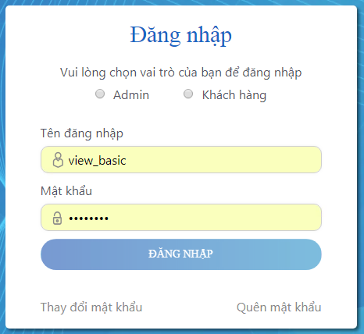

##### Mô tả chi tiết các thành phần

| TT | Tên | Kiểu dữ liệu  [Độ dài dữ liệu] | Input/ Output | Giá trị khởi tạo | Mô tả (Mapping với CSDL nếu có) |
| --- | --- | --- | --- | --- | --- |
| 1 | Vui lòng chọn vai trò của bạn để đăng nhập | Radio button | I |  | * Cho phép chọn vai trò để đăng nhập * Chỉ được phép chọn 1 giá trị: * Admin * Khách hàng |
| 2 | Tên đăng nhập | Textbox | I |  | * Cho phép nhập tên đăng nhập: nhập kí tự A 🡪 Z, a 🡪 z, 0 🡪 9, gạch dưới. Maxlength: 20 kí tự * Bắt buộc nhập |
| 2 | Mật khẩu | Textbox | I |  | * Cho phép nhập mật khẩu * Cho phép nhập ký tự chữ, số, ký tự đặc biệt. Maxlength: 20 kí tự * Bắt buộc nhập |
| 3 | Đăng nhập | Button | I |  | * Click nút “Đăng nhập” 🡪 đăng nhập vào hệ thống |
| 4 | Quên mật khẩu | Hyperlink | I |  | * Click “Quên mật khẩu”🡪 tham chiếu sự kiện onclik bên dưới |
| 5 | Thay đổi mật khẩu | Hyperlink | I |  | * Click “Thay đổi mật khẩu”🡪 tham chiếu sự kiện onclik bên dưới |

##### Luồng xử lý nghiệp vụ

1. NSD nhập thông tin gồm tên đăng nhập và mật khẩu
2. NSD click button “Đăng nhập”:

* Nếu người dùng chọn Admin, sau khi người dùng nhập User và Pass 🡪thực hiện xác thực qua hệ thống VSA. Webservice phản hồi đúng 🡪 Login vào màn hình Quản lí khách hàng
* Nếu người dùng chọn Khách hàng, sau khi người dùng nhập User và Pass 🡪 thực hiện xác thực check trong bảng API_CUSTOMER. Đúng user và pass🡪 Login vào màn hình Đăng ký API
* Không nhập user và pass => click Đăng nhập => focus vào textbox User và hiển thị thông báo “Vui lòng nhập Tên đăng nhập”
* Không nhập user=> click Đăng nhập => focus vào textbox User và hiển thị thông báo “Vui lòng nhập Tên đăng nhập”
* Không nhập pass => click Đăng nhập => focus vào textbox Pass và hiển thị thông báo “Vui lòng nhập Mật khẩu”
* Trong trường hợp nhập sai User hoặc Pass, hiển thị thông báo: “Tài khoản hoặc mật khẩu không đúng”



#### Quên mật khẩu

##### Mockup

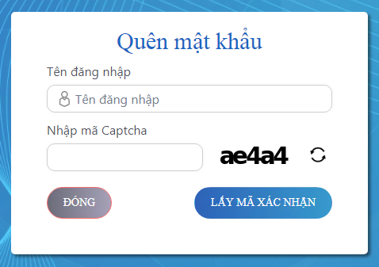

##### Mô tả chi tiết các thành phần

| TT | Tên | Kiểu dữ liệu  [Độ dài dữ liệu] | Input/ Output | Giá trị khởi tạo | Mô tả (Mapping với CSDL nếu có) |
| --- | --- | --- | --- | --- | --- |
| 1 | Tên đăng nhập | Textbox | I |  | * Cho phép nhập tên đăng nhập: nhập kí tự A 🡪 Z, a 🡪 z, 0 🡪 9, gạch dưới. Maxlength: 20 kí tự * Bắt buộc nhập |
| 2 | Mã Capcha | Lable | O |  | * Hiển thị mã capcha |
| 3 | Nhập mã Capcha | Textbox | I |  | * Cho phép nhập Mã capcha * Cho phép nhập ký tự chữ, số. Maxlength: 10 kí tự * Bắt buộc nhập |
| 4 |  | Icon | I |  | * Click icon 🡪 load lại 1 mã capcha khác |
| 5 | Đóng | Button | I |  | * Click nút “Đóng” 🡪 Quay lại màn hình Login |
| 6 | Lấy mã xác nhận | Button | I |  | * Click “Lấy mã xác nhận”🡪 Hệ thống thực hiện gửi mã xác nhận cho NSD |

##### Luồng xử lý nghiệp vụ

1. NSD click Quên mật khẩu:

* Khi NSD chọn Checkbox Admin và click Quên mật khẩu 🡪 link sang trang quên mật khẩu của VSA.
* Khi NSD chọn Checkbox Khách hàng và có hoặc không nhập user/pass 🡪 click Quên mật khẩu 🡪 Hiển thị màn hình Quên mật khẩu

1. Click “Lấy mã xác nhận”:

* NSD để trống trường bắt buộc nhập 🡪 Hiển thị thông báo lỗi “Trường ‘<Tên trường>’ là bắt buộc nhập”.
* NSD nhập sai mã capcha 🡪 Hiển thị thông báo”Mã capcha không đúng”
* NSD nhập sai Tên đăng nhập 🡪 Hiển thị thông báo”Tên đăng nhập không tồn tại”
* NSD nhập đúng Tên đăng nhập và Mã capcha 🡪 Thực hiện gửi mã xác nhận về email của Khách hàng:
* Hệ thống gen ra mã OTP gồm 6 số, start time và end time🡪 Thực hiện insert dữ liệu vào bảng API_OTP gồm USERNAME= <’ tên tài khoản đăng nhập’> , OTP = <’mã otp gửi khách hàng’> , START_TIME =<’ thời gian bắt đầu gửi mã’> , END_TIME = <’Thời gian hết hạn mã OTP’>
* Sau đó gọi service gửi email cho KH với nội dung: Nội dung Email

-Tiêu đề: Mã xác nhận tài khoản trên hệ thống CIVP

-Nội dung:

Xin chào,

Chúng tôi đã nhận được yêu cầu đặt lại mật khẩu trên hệ thống CIVP của bạn.

Mã xác nhận của bạn là :

123456

* Khi NSD click “Lấy mã xác nhận” thì hiển thị thông báo "Mã xác nhận được gửi về email của bạn" 🡪 Click “ OK” trên thông báo🡪 Hiển thị màn hình “Thay đổi mật khẩu:”

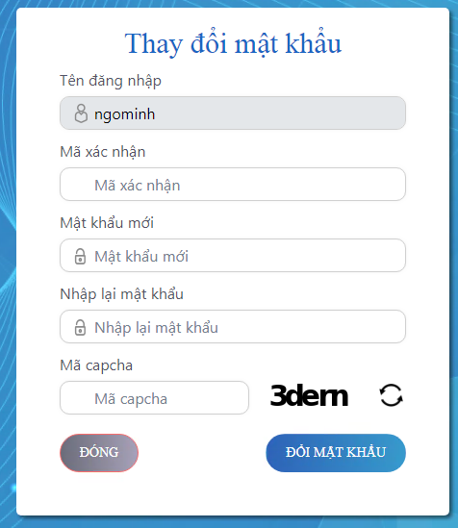

##### Mô tả chi tiết các thành phần

| TT | Tên | Kiểu dữ liệu  [Độ dài dữ liệu] | Input/ Output | Giá trị khởi tạo | Mô tả (Mapping với CSDL nếu có) |
| --- | --- | --- | --- | --- | --- |
| 1 | Tên đăng nhập | Lable | I |  | * Hiển thị tên đăng nhập |
| 2 | Mã xác nhận | Textbox | I |  | * Cho phép nhập Mã xác nhận * Cho phép nhập ký tự số. Maxlength: 10 kí tự * Bắt buộc nhập |
| 3 | Mật khẩu mới | Textbox | I |  | * Cho phép nhập Mật khẩu mới * Cho phép nhập ký tự chữ, số, ký tự đặc biệt. Maxlength: 20 kí tự * Bắt buộc nhập |
| 4 | Nhập lại mật khẩu | Textbox | I |  | * Cho phép nhập Nhập lại mật khẩu * Cho phép nhập ký tự chữ, số, ký tự đặc biệt. Maxlength: 20 kí tự * Bắt buộc nhập |
| 5 | Mã capcha | Lable | I |  | * Hiển thị mã capcha * Dữ liệu lấy từ |
| 6 | Mã capcha | Textbox | I |  | * Cho phép nhập Mã capcha * Cho phép nhập ký tự chữ, số. Maxlength: 10 kí tự * Bắt buộc nhập |
| 7 |  | Icon | I |  | * Click icon 🡪 load lại 1 mã capcha khác |
| 8 | Đóng | Button | I |  | * Click nút “Đóng” 🡪 Quay lại màn hình Login |
| 9 | Đổi mật khẩu | Button | I |  | * Click “Đổi mật khẩu”🡪 Tham chiếu sự kiện onclick bên dưới |

* Luồng xử lý nghiệp vụ

1. Click “Đổi mật khẩu” :

* NSD để trống trường bắt buộc nhập 🡪 Hiển thị thông báo lỗi “Nhập đủ thông tin các trường bắt buộc nhập”.
* Mã xác nhận không trùng với API_OTP.OTP 🡪 Thông báo lỗi : “Nhập lại mã xác nhận”
* Mã xác nhận có còn hiệu lực check (START_TIME và END_TIME trong bảng API_OTP), nếu hết hiệu lực 🡪 hiển thị thông báo lỗi: “Mã xác nhận hết thời gian sử dụng”. Nếu có nhiều bản ghi mã OTP lấy mã OTP cuối cùng dựa vào START_TIME
* “Nhập lại mật khẩu” không trùng “Mật khẩu mới” 🡪 Hiển thị thông báo lỗi “Mật khẩu không khớp”
* NSD nhập mật khẩu trùng mật khẩu cũ mà NSD đã sử dụng 🡪 Hiển thị thông báo “Mật khẩu này phải khác mật khẩu cũ”
* Mã capcha không đúng 🡪 hiển thị thông báo lỗi
* NSD nhập đủ và đúng các tên trường bắt buộc 🡪 Hiển thị thông báo “Đổi mật khẩu thành công”🡪 Thực hiện update PASSWORD vào bảng API_CUSTOMER



#### Thay đổi mật khẩu

##### Mockup

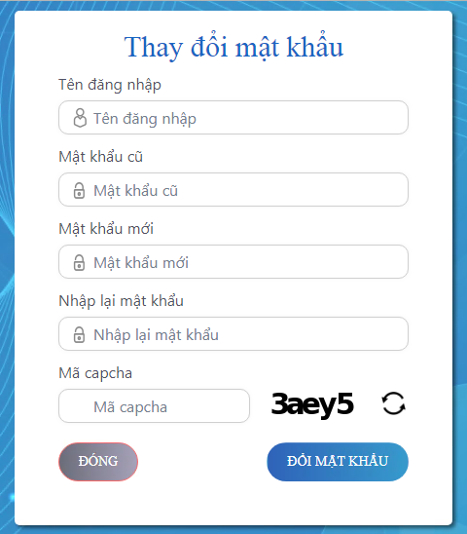

##### Mô tả chi tiết các thành phần

| TT | Tên | Kiểu dữ liệu  [Độ dài dữ liệu] | Input/ Output | Giá trị khởi tạo | Mô tả (Mapping với CSDL nếu có) |
| --- | --- | --- | --- | --- | --- |
| 1 | Tên đăng nhập | Lable | I |  | * Cho phép nhập tên đăng nhập: nhập kí tự A 🡪 Z, a 🡪 z, 0 🡪 9, gạch dưới. Maxlength: 20 kí tự * Bắt buộc nhập |
| 2 | Mật khẩu cũ | Textbox | I |  | * Cho phép nhập Mật khẩu mới * Cho phép nhập ký tự chữ, số, ký tự đặc biệt. Maxlength: 20 kí tự * Bắt buộc nhập |
| 3 | Mật khẩu mới | Textbox | I |  | * Cho phép nhập Mật khẩu mới * Cho phép nhập ký tự chữ, số, ký tự đặc biệt. Maxlength: 20 kí tự * Bắt buộc nhập * Dữ liệu lưu tại API_CUSTOMER.PASSWORD |
| 4 | Nhập lại mật khẩu | Textbox | I |  | * Cho phép nhập Nhập lại mật khẩu * Cho phép nhập ký tự chữ, số, ký tự đặc biệt. Maxlength: 20 kí tự * Bắt buộc nhập |
| 5 | Mã capcha | Lable | I |  | * Hiển thị mã capcha * Dữ liệu lấy từ |
| 6 | Mã capcha | Textbox | I |  | * Cho phép nhập Mã capcha * Cho phép nhập ký tự chữ, số. Maxlength: 10 kí tự * Bắt buộc nhập |
| 7 |  | Icon | I |  | * Click icon 🡪 load lại 1 mã capcha khác |
| 8 | Đóng | Button | I |  | * Click nút “Đóng” 🡪 Quay lại màn hình Login |
| 9 | Đổi mật khẩu | Button | I |  | * Click “Đổi mật khẩu”🡪 Tham chiếu sự kiện onclick bên dưới |

* Luồng xử lý nghiệp vụ

1. Click “Thay đổi mật khẩu” :

* NSD để trống trường bắt buộc nhập 🡪 Hiển thị thông báo lỗi “Nhập đủ thông tin các trường bắt buộc nhập”.
* Trong trường hợp nhập sai User 🡪 hiển thị thông báo: “Tài khoản không đúng”
* “Mật khẩu cũ” không trùng với API_CUSTOMER.PASSWORD 🡪 hiển thị thông báo “Mật khẩu của bạn không đúng”
* “Nhập lại mật khẩu” không trùng “Mật khẩu mới” 🡪 Hiển thị thông báo lỗi “Mật khẩu không khớp”
* NSD nhập mật khẩu trùng mật khẩu cũ mà NSD đã sử dụng 🡪 Hiển thị thông báo “Mật khẩu này phải khác mật khẩu cũ”
* Mã capcha không đúng 🡪 hiển thị thông báo lỗi
* NSD nhập đủ và đúng các tên trường bắt buộc 🡪 Hiển thị thông báo “Đổi mật khẩu thành công” 🡪 Thực hiện update PASSWORD vào bảng API_CUSTOMER

## Quản lí người dùng

### Thông tin chung chức năng

|  |  |
| --- | --- |
| Tên chức năng | Xây dựng chức năng Quản lí khách hàng |
| Mô tả | Chức năng này hỗ trợ người dùng trong việc Quản lí khách hàng của hệ thống |
| Tác nhân | Admin của hệ thống |
| Điều kiện trước | Đăng nhập thành công vào hệ thống và có quyền thực hiện chức năng này |
| Điều kiện sau | Hiển thị màn hình “Quản lí khách hàng” |
| Trigger | NSD chọn “Quản lí khách hàng” từ màn hình chính |
| Ngoại lệ | [N/A] |

### Chức năng

#### Quản lí khách hàng

##### Mockup

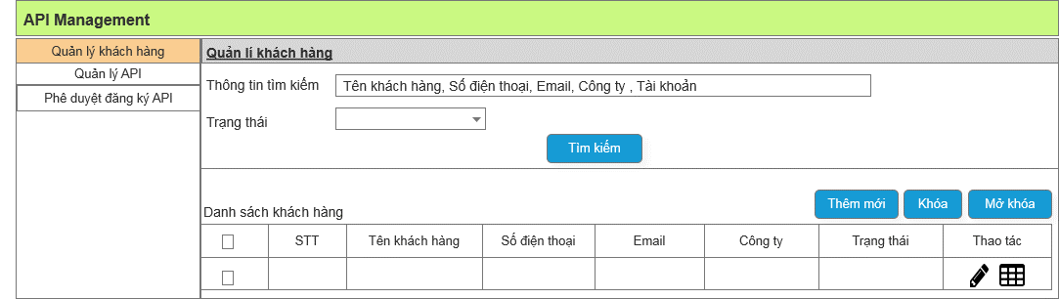

##### Mô tả chi tiết các thành phần

| TT | Tên | Kiểu dữ liệu  [Độ dài dữ liệu] | Input/ Output | Giá trị khởi tạo | Mô tả (Mapping với CSDL nếu có) |
| --- | --- | --- | --- | --- | --- |
| 1 | Thông tin tìm kiếm | Textbox | I |  | * Cho phép nhập thông tin tìm kiếm theo “Tên khách hàng”, “Số điện thoại”, “Email”, “công ty” * Tìm kiếm tương ứng với API_CUSTOMER.NAME hoặc API_CUSTOMER.ISDN hoặc API_CUSTOMER. EMAIL hoặc API_CUSTOMER.ORGANIZATION * Cho phép tìm kiếm tương đối, không phân biệt hoa thường |
| 2 | Trạng thái | Combo box | I | -- chọn -- | * Cho phép chọn Trạng thái * Chỉ được phép chọn 1 giá trị trong 2 giá trị: + Hoạt động   + Không hoạt động   * Dữ liệu lấy tại API_CUSTOMER.STATUS |
| 2 | Tìm kiếm | Button | I |  | * Tham chiếu xử lý sự kiện onclick bên dưới. |
| Chức năng | | | | | |
| 3 | Mở khóa | Button | I |  | * Disbale khi chưa chọn khách hàng, Enable khi đã chọn khách hàng * Click nút “Mở khóa” 🡪 Hiển thị thông báo Mở khóa khách hàng |
| 4 | Khóa | Button | I |  | * Disbale khi chưa chọn khách hàng, Enable khi đã chọn khách hàng * Click nút “Khóa” 🡪 Hiển thị thông báo Khóa khách hàng |
| 5 | Thêm mới | Button | I |  | * Click nút “Thêm mới” 🡪 Hiển thị popup Thêm mới thông tin khách hàng |
| Danh sách khách hàng | | | | | |
| 7 |  | Checkbox | O |  | * Chọn/ không chọn khách hàng để khóa/ mở khóa. Cho phép chọn/ không chọn nhiều bản ghi |
| 8 | STT | Label | O |  | * Số thứ tự |
| 9 | Tên khách hàng | Label | O |  | * Hiển thị Tên khách hàng, định dạng chữ, căn trái * Dữ liệu lấy từ API_CUSTOMER.NAME |
| 10 | Số điện thoại | Label | O |  | * Hiển thị Số điện thoại, định dạng số, căn phải * Dữ liệu lấy từ API_CUSTOMER.ISDN |
| 11 | Email | Label | O |  | * Hiển thị Email, định dạng chữ, căn trái * Dữ liệu lấy từ API_CUSTOMER.EMAIL |
| 12 | Công ty | Label | O |  | * Hiển thị Công ty, định dạng chữ, căn trái * Dữ liệu lấy từ API_CUSTOMER.ORGANIZATION |
| 13 | Trạng thái | Label | O |  | * Hiển thị Trạng thái, định dạng chữ, căn trái * Dữ liệu lấy từ API_CUSTOMER.STATUS:  1. Hoạt động 2. Không hoạt động |
| 14 | Thao tác | icon | O |  | * Icon “”: Click icon🡪 Hiển thị màn hình “Chỉnh sửa thông tin khách hàng”. Tham chiếu sự kiện bên dưới * Icon “”: click icon🡪 Hiển thị màn hình Thông tin chi tiết khách hàng |

##### Luồng xử lý nghiệp vụ

* NSD click “Quản lý khách hàng” 🡪 Hiển thị màn hình Quản lý khách hàng

1. Chuẩn bị dữ liệu

* Dữ liệu các control có giá trị khởi tạo như mô tả
* Dữ liệu tại vùng grid Danh sách khách hàng hiển thị dữ liệu

1. Click nút Tìm kiếm:
   * + Thực hiện tìm kiếm các bản ghi trong bảng API_CUSTOMER thỏa mãn các điều kiện:

* NAME = ‘<Tên khách hàng>’
* ISDN= ‘<Số điện thoại>’
* Hiển thị kết quả tìm kiếm vào data grid.
* 

#### Thêm mới/Chỉnh sửa thông tin khách hàng

##### Mockup

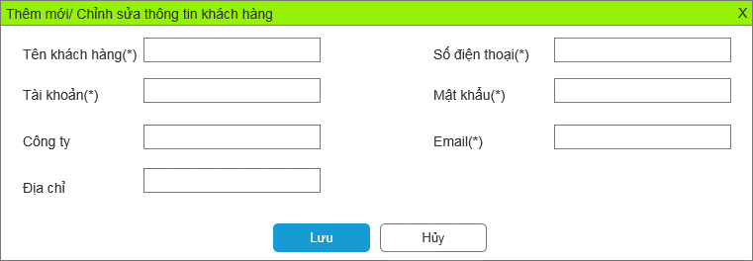

##### Mô tả chi tiết các thành phần

| TT | Tên | Kiểu dữ liệu  [Độ dài dữ liệu] | Input/ Output | Giá trị khởi tạo | Mô tả (Mapping với CSDL nếu có) |
| --- | --- | --- | --- | --- | --- |
| 1 | Tên khách hàng(*) | Textbox | I |  | * Cho phép nhập ký tự chữ, số, ký tự đặc biệt * Bắt buộc nhập * Dữ liệu lưu tại API_CUSTOMER.NAME |
| 2 | Số điện thoại(*) | Textbox | I |  | * Chỉ cho phép nhập ký tự số, không cho phép nhập ký tự chữ, ký tự đặc biệt, tối đa 10 ký tự * Bắt buộc nhập * Dữ liệu lưu tại API_CUSTOMER.ISDN |
| 3 | Tài khoản(*) | Textbox | I |  | * Cho phép nhập kí tự chữ, kí tự số, kí tự đặc biệt, tối đa 30 ký tự * Bắt buộc nhập * Dữ liệu lưu tại API_CUSTOMER.USERNAME |
| 4 | Mật khẩu(*) | Textbox | I |  | * Cho phép nhập kí tự chữ, kí tự số, kí tự đặc biệt, tối thiểu 6 kí tự, tối đa 20 ký tự * Hiển thị dưới dạng ***** * Bắt buộc nhập * Sửa API: Ẩn Mật khẩu không cho phép hiển thị. * Dữ liệu lưu tại API_CUSTOMER.PASSWORD |
| 5 | Công ty(*) | Textbox | I |  | * Cho phép nhập ký tự chữ, số, ký tự đặc biệt * Bắt buộc nhập * Dữ liệu lưu tại API_CUSTOMER.ORGANIZATION |
| 6 | Email (*) | Textbox | I |  | * Cho phép nhập ký tự chữ, số, ký tự đặc biệt * Bắt buộc nhập * Dữ liệu lưu tại API_CUSTOMER.EMAIL |
| 8 | Địa chỉ | Textbox | I |  | * Cho phép nhập ký tự chữ, số, ký tự đặc biệt * Dữ liệu lưu tại API_CUSTOMER.ADDRESS |
| 11 | Lưu | Button |  |  | * Tham chiếu xử lý sự kiện onclick bên dưới. |
| 12 | Hủy | Button |  |  | * Click button🡪Trở về màn hình Quản lí khách hàng |

##### Luồng xử lý nghiệp vụ

* Tại màn hình Quản lí khách hàng:
  + NSD click nút “Thêm mới” 🡪 hiển thị popup Thêm mới thông tin khách hàng để thêm mới thông tin
  + NSD tích chọn 1 bản ghi trong grid 🡪 click nút “” 🡪 hiển thị popup Chỉnh sửa thông tin khách hàng
* Tại popup thêm mới:
  + Khởi tạo màn hình:
    - Load dữ liệu vào các control như mô tả
  + NSD click nút “Lưu”:
    - Nếu NSD để trống các trường bắt buộc nhập 🡪 hiển thị thông báo lỗi “Nhập đủ thông tin các trường bắt buộc nhập”.
    - NSD nhập “Tài khoản” đã tồn tại🡪hiển thị thông báo lỗi
    - NSD nhập “Email” đã tồn tại 🡪 hiển thị thông báo lỗi
    - Nếu NSD nhập đủ và hợp lệ các trường bắt buộc nhập 🡪 thực hiện lưu dữ liệu vào bảng API_CUSTOMER tại CUS_ID được thêm mới với STATUS =1 và reload lại màn hình 🡪 hiển thị thông báo “Thêm mới thành công!”
  + NSD click nút “Hủy”:
    - Quay lại màn hình quản lý khách hàng
* Tại popup Chỉnh sửa Thông tin API:
  + Khởi tạo màn hình:
    - Các trường thông tin fill sẵn dữ liệu cũ của đối tượng
    - Disable “Tài khoản” không cho sửa
    - Ẩn trường “ Mật khẩu “ không cho hiển thị
  + NSD click nút “Lưu”:
    - Nếu NSD để trống các trường bắt buộc nhập 🡪 hiển thị thông báo lỗi “Nhập đủ thông tin các trường bắt buộc nhập”.
    - NSD nhập “Email” đã tồn tại 🡪 hiển thị thông báo lỗi
    - Nếu NSD nhập đủ và hợp lệ các trường bắt buộc nhập 🡪 thực hiện lưu dữ liệu vào bảng API_CUSTOMER và reload lại màn hình. 🡪 hiển thị thông báo “Sửa thành công!”
  + NSD click nút “Hủy”:
    - Quay lại màn hình quản lý khách hàng



#### Thông tin chi tiết khách hàng

##### Mockup

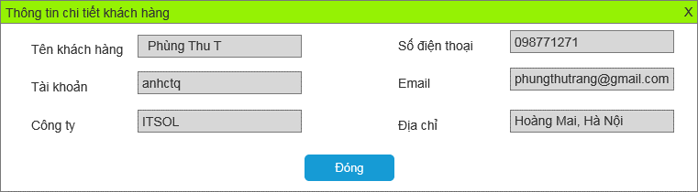

##### Mô tả chi tiết các thành phần

| TT | Tên | Kiểu dữ liệu  [Độ dài dữ liệu] | Input/ Output | Giá trị khởi tạo | Mô tả (Mapping với CSDL nếu có) |
| --- | --- | --- | --- | --- | --- |
| 1 | Tên khách hàng | Lable | O | Giá trị được lưu gần nhất | * Hiển thị Tên khách hàng * Dữ liệu lấy từ API_CUSTOMER.NAME |
| 2 | Số điện thoại | Lable | O | Giá trị được lưu gần nhất | * Hiển thị Số điện thoại * Dữ liệu lấy từ API_CUSTOMER.ISDN |
| 3 | Tài khoản | Lable | O | Giá trị được lưu gần nhất | * Hiển thị Tài khoản * Dữ liệu lấy từ API_CUSTOMER.USER |
| 5 | Công ty | Lable | O | Giá trị được lưu gần nhất | * Hiển thị Công ty * Dữ liệu lấy từ API_CUSTOMER.ORGANIZATION |
| 6 | Email | Lable | O | Giá trị được lưu gần nhất | * Hiển thị Email * Dữ liệu lấy từ API_CUSTOMER.EMAIL |
| 8 | Địa chỉ | Lable | O | Giá trị được lưu gần nhất | * Hiển thị Địa chỉ * Dữ liệu lấy từ API_CUSTOMER.ADDRESS |
| 11 | Đóng | Button | O |  | * Click button🡪Trở về màn hình Quản lí khách hàng |

##### Luồng xử lý nghiệp vụ

- Tại màn hình tìm kiếm:

* + NSD click nút “” 🡪 hiển thị popup Xem chi tiết Thông tin khách hàng

- Tại popup Xem chi tiết:

* + Khởi tạo màn hình:
    - Các trường thông tin fill sẵn dữ liệu cũ của đối tượng
    - Disable tất cả các trường,chỉ cho phép NSD xem dữ liệu như mô tả chi tiết
  + NSD click nút “Đóng” 🡪Quay lại màn hình Quản lý khách hàng

#### Mở khóa/ Khóa khách hàng

##### Mockup

N/A

##### Mô tả chi tiết các thành phần

N/A.

##### Luồng xử lý nghiệp vụ

* Tại màn hình tìm kiếm:

1. Button “” Clicked 🡪

* Trường hợp chưa chọn checkbox trong danh sách khách hàng được chọn 🡪 Hiển thị thông báo lỗi
* Trường hợp đã chọn checkbox trong danh sách khách hàng được chọn 🡪Hiển thị thông báo: “Bạn có muốn mở khóa khách hàng đã chọn?”
* Người dùng chọn “OK”🡪 Thông báo mở khóa thành công🡪 Update dữ liệu trong bảng API_CUSTOMER.CUS_ID = < Mã khách hàng được chọn> với STATUS = 1
* Mở khóa không thành công 🡪 Thông báo Mở khóa không thành công
* Nếu bản ghi đang ở trạng thái Hoạt động mà NSD click button “Mở khóa” 🡪 Hiển thị thông báo “Không thể mở khóa bản ghi ở trạng thái Hoạt động”
* Người dùng chọn “Hủy” 🡪 Đóng popup

1. Button “” Clicked 🡪

* Trường hợp chưa chọn checkbox trong danh sách khách hàng được chọn 🡪 Hiển thị thông báo lỗi
* Trường hợp đã chọn checkbox trong danh sách khách hàng được chọn 🡪 Hiển thị popup thông báo xác nhận có muốn khóa khách hàng không?
* Người dùng chọn “OK”🡪 Thông báo khóa thành công🡪 Update dữ liệu trong bảng API_CUSTOMER.CUS_ID = < Mã khách hàng được chọn> với STATUS = 0
* Khóa không thành công 🡪 Thông báo Khóa không thành công
* Nếu bản ghi đang ở trạng thái Không hoạt động mà NSD click button “Khóa” 🡪 Hiển thị thông báo “Không thể kkhóa bản ghi ở trạng thái không hoạt động
* Người dùng chọn “Hủy” 🡪 Đóng popup



## Quản lí API

### Thông tin chung chức năng

|  |  |
| --- | --- |
| Tên chức năng | Xây dựng chức năng Quản lí API |
| Mô tả | Chức năng này hỗ trợ người dùng trong việc Quản lí API của hệ thống |
| Tác nhân | Admin của hệ thống |
| Điều kiện trước | Đăng nhập thành công vào hệ thống và có quyền thực hiện chức năng này |
| Điều kiện sau | Hiển thị màn hình “Quản lí API” |
| Trigger | NSD chọn “Quản lí API” từ màn hình chính |
| Ngoại lệ | [N/A] |

### Chức năng

#### Quản lí API

##### Mockup

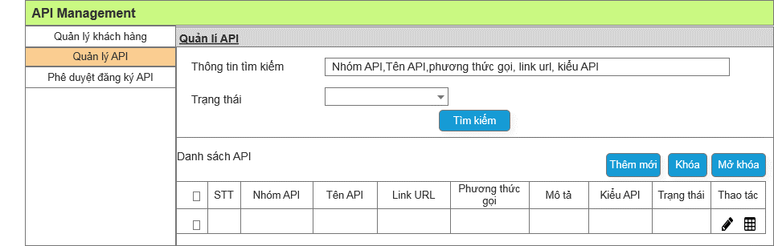

##### Mô tả chi tiết các thành phần

| TT | Tên | Kiểu dữ liệu  [Độ dài dữ liệu] | Input/ Output | Giá trị khởi tạo | Mô tả (Mapping với CSDL nếu có) |
| --- | --- | --- | --- | --- | --- |
| 1 | Thông tin tìm kiếm | Textbox | I |  | * Cho phép nhập thông tin tìm kiếm theo “Tên API”, “phương thức gọi”, “link url”, “kiểu API” * Tìm kiếm tương ứng với API_API_MANAGER.FUNCTION hoặc API_API_MANAGER.METHODhoặc API_API_MANAGER.URL hoặc API_API_MANAGER.TYPE_API. * Cho phép tìm kiếm tương đối, không phân biệt hoa thường |
| 3 | Trạng thái | Combo box | I |  | * Cho phép chọn Trạng thái * Chỉ được phép chọn 1 trong các giá trị: * Hoạt động * Không hoạt động * Dữ liệu lấy từ API_API_MANAGER.STATUS |
| 4 | Tìm kiếm | Button | I |  | * Tham chiếu xử lý sự kiện onclick bên dưới. |
| Chức năng | | | | | |
| 5 | Thêm mới | Button |  |  | * Click nút “Thêm mới” 🡪 Hiển thị popup Thêm mới thông tin API |
| 6 | Mở khóa | Button | I |  | * Disbale khi chưa chọn API, Enable khi đã chọn API * Click nút “Mở khóa” 🡪 Hiển thị thông báo Mở khóa API |
| 7 | Khóa | Button | I |  | * Disbale khi chưa chọn API, Enable khi đã chọn API * Click nút “Khóa” 🡪 Hiển thị thông báo Khóa API |
| Danh sách API | | | | | |
| 8 |  | Checkbox | O |  | * Chọn/ không chọn API để xóa. Cho phép chọn/ không chọn tất cả các bản ghi |
| 9 | STT | Label | O |  | * Số thứ tự |
| 10 | Nhóm API | Label | O |  | * Hiển thị nhóm API, định dạng chữ, căn trái * Dữ liệu lấy từ API_GROUP.API_GROUP_NAME join API_API_MANAGER qua GROUP_ID |
| 11 | Tên API | Label | O |  | * Hiển thị Tên API, định dạng chữ, căn trái * Dữ liệu lấy từ API_API_MANAGER.FUNCTION |
| 12 | Link URL | Label | O |  | * Hiển thị Link URL , định dạng chữ, căn trái * Dữ liệu lấy từ API_API_MANAGER.URL |
| 13 | Phương thức gọi | Label | O |  | * Hiển thị Phương thức gọi, định dạng chữ, căn trái * Dữ liệu lấy từ API_API_MANAGER.METHOD |
| 14 | Mô tả | Label | O |  | * Hiển thị Mô tả, định dạng chữ, căn trái * Dữ liệu lấy từ API_API_MANAGER.USAGE |
| 15 | Kiểu API | Label | O |  | * Hiển thị Kiểu API, định dạng chữ, căn trái * Dữ liệu lấy từ API_API_MANAGER.TYPE_API |
| 16 | Trạng thái | Label | O |  | * Hiển thị Trạng thái, định dạng chữ, căn trái * Dữ liệu lấy từ API_API_MANAGER.STATUS |
| 17 | Thao tác | icon | O |  | * Icon “”: Click icon🡪 Hiển thị màn hình “Chỉnh sửa thông tin API”. Tham chiếu sự kiện bên dưới * Icon “”: click icon🡪 Hiển thị màn hình Thông tin chi tiết API |

##### Luồng xử lý nghiệp vụ

* NSD click “Quản lý API” 🡪 Hiển thị màn hình Quản lý API

1. Chuẩn bị dữ liệu

* Dữ liệu các control có giá trị khởi tạo như mô tả
* Dữ liệu tại vùng grid Danh sách API hiển thị dữ liệu

1. Click nút Tìm kiếm:
   * + Thực hiện tìm kiếm các bản ghi trong bảng API_API_MANAGER thỏa mãn các điều kiện:

* FUNCTION=’<Tên API>’
* Hiển thị kết quả tìm kiếm vào data grid.
* 

#### Thêm mới/Chỉnh sửa thông tin API

##### Mockup



##### Mô tả chi tiết các thành phần

| TT | Tên | Kiểu dữ liệu  [Độ dài dữ liệu] | Input/ Output | Giá trị khởi tạo | Mô tả (Mapping với CSDL nếu có) |
| --- | --- | --- | --- | --- | --- |
| 1 | Nhóm API | Combo box | I |  | * Cho phép chọn Nhóm API * Chỉ được phép chọn 1 giá trị * Bắt buộc nhập * Dữ liệu lưu tại API_GROUP.API_GROUP_NAME join API_API_MANAGER qua GROUP_ID |
| 2 | Tên API | Textbox | I |  | * Cho phép nhập ký tự chữ, số, ký tự đặc biệt * Bắt buộc nhập * Dữ liệu lưu tại API_API_MANAGER.FUNCTION |
| 3 | Kiểu API | Combobox | I |  | * Cho phép chọn Kiểu API * Chỉ được phép chọn 1 trong các giá trị: * Rest * Soap * Bắt buộc chọn * Dữ liệu lưu tại API_API_MANAGER.METHOD , lưu giá trị: * 1:Rest * 2:Soap |
| 4 | Link URL | Textbox | I |  | * Cho phép nhập ký tự chữ, số, ký tự đặc biệt * Bắt buộc nhập * Dữ liệu lưu tại API_API_MANAGER.URL |
| 5 | Phương thức | Combobox | I | --chọn-- | * Cho phép chọn phương thức * Chỉ được phép chọn 1 trong các giá trị: * Get * Post * Bắt buộc chọn * Dữ liệu lưu tại API_API_MANAGER.METHOD , lưu giá trị: * 1:Get * 2:Post |
| 6 | Mô tả | Lable | I |  | * Cho phép nhập kí tự chữ, kí tự số, kí tự đặc biệt * Dữ liệu lưu tại API_API_MANAGER .USAGE_NAME |
| 7 | File đính kèm | Label | I |  | * Hiển thị File đã chọn khi NSD đã click button Browse. Dữ liệu lưu tại API_API_MANAGER.USAGE |
| 8 | Choose file | Button | I |  | * Click button🡪Hiển thị các dữ liệu của NSD trong máy tính. |
| 9 | Gía/ 1 lần request | Text box | I |  | * Cho phép nhập Gía/ 1 lần request, nhập kí tự số, maxlength :10 * Bắt buộc nhập * Dữ liệu lưu tại API_API_MANAGER .PRICE/ 1 REQUEST |
| 10 | Lưu | Button |  |  | * Tham chiếu xử lý sự kiện onclick bên dưới. |
| 11 | Hủy | Button |  |  | * Click button🡪Trở về màn hình Quản lí API |

##### c.Luồng xử lý nghiệp vụ

* Tại màn hình Quản lí khách hàng:
  + NSD click nút “Thêm mới” 🡪 hiển thị popup Thêm mới thông tin API để thêm mới thông tin
  + NSD tích chọn 1 bản ghi trong grid 🡪 click nút “” 🡪 hiển thị popup Chỉnh sửa thông tin API
* Tại popup thêm mới:
  + Khởi tạo màn hình:
    - Load dữ liệu vào các control như mô tả
  + NSD click nút “Choose file”: cho phép người dùng chọn file trong máy tính để tải. Chỉ cho phép chọn 1 file, định dạng doc, docx; giới hạn 10MB. Nếu NSD chọn file không đúng định dạng hoặc lớn hơn giới hạn 🡪 Thông báo lỗi
  + NSD click nút “Lưu”:
    - Nếu NSD để trống các trường bắt buộc nhập 🡪 hiển thị thông báo lỗi “Nhập đủ thông tin các trường bắt buộc nhập”.
    - Nếu NSD nhập đủ và hợp lệ các trường bắt buộc nhập 🡪 thực hiện lưu dữ liệu vào bảng API_API_MANAGER và reload lại màn hình 🡪 hiển thị thông báo “Thêm mới thành công!”
  + NSD click nút “Hủy”:
    - Quay lại màn hình quản lý API
* Tại popup Chỉnh sửa Thông tin API:
  + Khởi tạo màn hình:
    - Các trường thông tin fill sẵn dữ liệu cũ của đối tượng
  + NSD click nút “Lưu”:
    - Nếu NSD để trống các trường bắt buộc nhập 🡪 hiển thị thông báo lỗi “Nhập đủ thông tin các trường bắt buộc nhập”.
    - Nếu NSD nhập đủ và hợp lệ các trường bắt buộc nhập 🡪 thực hiện lưu dữ liệu vào bảng API_API_MANAGER và reload lại màn hình. 🡪 hiển thị thông báo “Sửa thành công!”
  + NSD click nút “Hủy”:
    - Quay lại màn hình quản lý API



#### Thông tin chi tiết API

##### a.Mockup



##### b. Mô tả chi tiết các thành phần

| TT | Tên | Kiểu dữ liệu  [Độ dài dữ liệu] | Input/ Output | Giá trị khởi tạo | Mô tả (Mapping với CSDL nếu có) |
| --- | --- | --- | --- | --- | --- |
| 1 | Nhóm API | Lable | O | Giá trị được lưu gần nhất | * Hiển thị Tên API * Dữ liệu lấy từ Dữ liệu lưu tại API_GROUP.API_GROUP_NAME join API_API_MANAGER qua GROUP_ID |
| 2 | Tên API | Lable | O | Giá trị được lưu gần nhất | * Hiển thị Tên API * Dữ liệu lấy từ API_API_MANAGER.API_NAME |
| 3 | Kiểu API | Lable | O | Giá trị được lưu gần nhất | * Hiển thị Kiểu API * Dữ liệu lấy từ API_API_MANAGER.TYPE |
| 4 | Link URL | Lable | O | Giá trị được lưu gần nhất | * Hiển thị Link URL * Dữ liệu lấy từ API_API_MANAGER.URL |
| 5 | Phương thức gọi | Lable | O | Giá trị được lưu gần nhất | * Hiển thị Link URL * Dữ liệu lấy từ API_API_MANAGER.METHOD |
| 6 | Mô tả | Lable | O | Giá trị được lưu gần nhất | * Hiển thị Mô tả * Dữ liệu lấy từ API_API_MANAGER. USAGE |
| 7 | File đính kèm | Button | I |  | * Click button🡪cho phép NSD tải file về |
| 8 | Gía/ 1 lần request | Lable | O | Giá trị được lưu gần nhất | * Hiển thị Gía/ 1 lần request * Dữ liệu lấy từ API_API_MANAGER.PRICE/1 REQUEST |
| 9 | Đóng | Button |  |  | * Click button🡪Trở về màn hình Quản lí API |

##### Luồng xử lý nghiệp vụ

- Tại màn hình tìm kiếm:

* + NSD click nút “” 🡪 hiển thị popup Xem chi tiết Thông tin API

- Tại popup Xem chi tiết:

* + Khởi tạo màn hình:
    - Các trường thông tin fill sẵn dữ liệu cũ của đối tượng
    - Disable tất cả các trường,chỉ cho phép NSD xem dữ liệu như mô tả chi tiết
  + NSD click nút “Đóng” 🡪Quay lại màn hình Quản lý API

#### Mở khóa/ Khóa API

##### Mockup

N/A

##### Mô tả chi tiết các thành phần

N/A.

##### Luồng xử lý nghiệp vụ

* Tại màn hình tìm kiếm:

1. Button “” Clicked 🡪

* Trường hợp chưa chọn checkbox trong danh sách API được chọn 🡪 Hiển thị thông báo lỗi
* Trường hợp đã chọn checkbox trong danh sách API được chọn 🡪Hiển thị thông báo: “Bạn có muốn mở khóa API đã chọn?”

Người dùng chọn “OK”🡪 Thông báo mở khóa thành công🡪 Update dữ liệu trong bảng API_API_MANAGER.API_ID = < Mã API được chọn> với STATUS = 1

* Mở khóa không thành công 🡪 Thông báo Mở khóa không thành công
* Nếu bản ghi đang ở trạng thái Hoạt động mà NSD click button “Mở khóa” 🡪 Hiển thị thông báo “Không thể mở khóa bản ghi ở trạng thái Hoạt động”
* Người dùng chọn “Hủy” 🡪 Đóng popup

1. Button “” Clicked 🡪

* Trường hợp chưa chọn checkbox trong danh sách API được chọn 🡪 Hiển thị thông báo lỗi
* Trường hợp đã chọn checkbox trong danh sách API được chọn 🡪 Hiển thị popup thông báo xác nhận có muốn khóa API không?
* Người dùng chọn “OK”🡪 Thông báo khóa thành công🡪 Update dữ liệu trong bảng API_API_MANAGER.API_ID = < Mã API được chọn> với STATUS = 0
* Khóa không thành công 🡪 Thông báo Khóa không thành công
* Nếu bản ghi đang ở trạng thái Không hoạt động mà NSD click button “Khóa” 🡪 Hiển thị thông báo “Không thể mở khóa bản ghi ở trạng thái Hoạt động
* Người dùng chọn “Hủy” 🡪 Đóng popup



## Đăng kí API

### Thông tin chung chức năng

|  |  |
| --- | --- |
| Tên chức năng | Xây dựng chức năng Đăng kí API |
| Mô tả | Chức năng này hỗ trợ người dùng trong việc Đăng kí API của hệ thống |
| Tác nhân | User của hệ thống |
| Điều kiện trước | Đăng nhập thành công vào hệ thống và có quyền thực hiện chức năng này |
| Điều kiện sau | Hiển thị màn hình “Đăng kí API” |
| Trigger | NSD chọn “Đăng kí API” từ màn hình chính |
| Ngoại lệ | [N/A] |

### Chức năng

#### Đăng kí API

##### Mockup

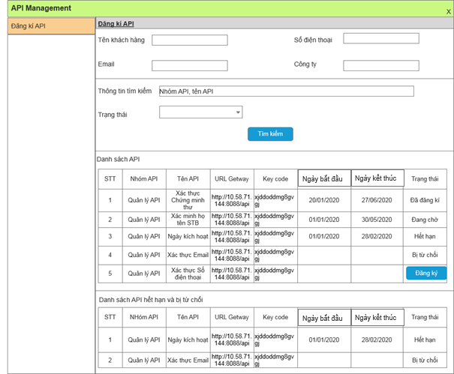

##### Mô tả chi tiết các thành phần

| TT | Tên | Kiểu dữ liệu  [Độ dài dữ liệu] | Input/ Output | Giá trị khởi tạo | Mô tả (Mapping với CSDL nếu có) |
| --- | --- | --- | --- | --- | --- |
| 1 | Tên khách hàng | Lable | O |  | * Hiển thị Tên khách hàng đăng nhập vào hệ thống * Dữ liệu lấy từ :API_CUSTOMER.CUS_NAME |
| 2 | Số điện thoại | Lable | O |  | * Hiển thị Số điện thoại * Dữ liệu lấy từ API_CUSTOMER. ISDN |
| 3 | Email | Lable | O |  | * Hiển thị Email * Dữ liệu lấy từ API_CUSTOMER. EMAIL |
| 4 | Công ty | Lable | O |  | * Hiển thị Công ty * Dữ liệu lấy từ API_CUSTOMER. ORGANIZATION |
| * Tìm kiếm | | | | | |
|  | Thông tin tìm kiếm | Textbox | I |  | * Cho phép nhập thông tin tìm kiếm theo “Nhóm API”,“Tên API”, * Tìm kiếm tương ứng với API_GROUP.API_GROUP_NAME hoặc API_API_MANAGER.FUNCTION * Cho phép tìm kiếm tương đối, không phân biệt hoa thường |
|  | Trạng thái | Combo box | I |  | * Cho phép chọn Trạng thái * Chọn 1 trong các giá trị: * Đã đăng ký * Đang chờ * Bị từ chối * Dữ liệu lấy tại API_CONFIG_PERMISSION.STATUS |
|  | Tìm kiếm | Button | I |  | * Click button 🡪 Tham chiếu sự kiện onclick bên dưới |
| Danh sách API | | | | | |
| 5 | STT | Label | O |  | * Số thứ tự |
|  | Nhóm API | Label | O |  | * Hiển thị Nhóm API, định dạng chữ, căn trái * Dữ liệu lấy Nhóm API: API_GROUP.API_GROUP_NAME join với API_API_MANAGER qua GROUP_ID và API_API_MANAGER join API_CONFIG_PERMISSION qua API_ID ~~và API_API_MANAGER join API_PRICE qua API_ID~~ |
| 6 | Tên API | Label | O |  | * Hiển thị Tên API, định dạng chữ, căn trái * Dữ liệu lấy Tên API: API_API_MANAGER.FUNCTION từ API_API_MANAGER join API_CONFIG_PERMISSION qua API_ID và API_API_MANAGER join API_CUSTOMER qua CUS_ID |
| 7 | URL Getway | Label | O |  | * Hiển thị URL Getway, định dạng chữ, căn trái * Dữ liệu lấy tại API_CONFIG_PERMISSION.URL_GETWAY |
| 8 | Key code | Label | O |  | * Hiển thị Key code, định dạng chữ, căn trái * Dữ liệu lấy tại API_CONFIG_PERMISSION.KEY_CODE |
| 9 | Ngày bắt đầu | Label | O |  | * Hiển thị Ngày bắt đầu, định dạng DD/MM/YYYY, căn giữa * Dữ liệu lấy Ngày đăng kí: API_CONFIG_PERMISSION.STAR_TIME .Nếu không có Ngày đăng kí trong bảng API_CONFIG_PERMISSION thì để trống |
| 10 | Ngày kết thúc | Label | O |  | * Hiển thị Ngày kết thúc, định dạng DD/MM/YYYY, căn giữa * Dữ liệu lấy Ngày hết hạn: API_CONFIG_PERMISSION.EXP_TIME . Nếu không có Ngày hết hạn trong bảng API_CONFIG_PERMISSION thì để trống |
| 11 | Trạng thái | Label | O |  | * Hiển thị: * Những API có API_CONFIG_PERMISSION.STATUS =1 🡪 hiển thị đã đăng ký * Những API có API_CONFIG_PERMISSION.STATUS =2 🡪 hiển thị Đang chờ * Những API có API_CONFIG_PERMISSION.STATUS =3 🡪 hiển thị Bị từ chối:khi di chuột vào chữ “Bị từ chối” hiển thị button” Đăng ký” đè lên text click 🡪Hiển thị popup “Đăng ký sử dụng API” * Những API có API_CONFIG_PERMISSION.STATUS =Null 🡪 hiển thị Button “”: Click button🡪Hiển thị popup “Đăng ký sử dụng API” * Dữ liệu lấy Trạng thái: API_CONFIG_PERMISSION.STATUS từ API_API_MANAGER . |
| * Danh sách API hết hạn và bị từ chối | | | | | |
| 5 | STT | Label | O |  | * Số thứ tự |
|  | Nhóm API | Label | O |  | * Hiển thị Nhóm API, định dạng chữ, căn trái * Dữ liệu lấy Nhóm API: API_GROUP.API_GROUP_NAME join với API_API_MANAGER qua GROUP_ID và API_API_MANAGER join API_CONFIG_PERMISSION qua API_ID |
| 6 | Tên API | Label | O |  | * Hiển thị Tên API, định dạng chữ, căn trái * Dữ liệu lấy Tên API: API_API_MANAGER.FUNCTION từ API_API_MANAGER join API_CONFIG_PERMISSION qua API_ID và API_API_MANAGER join API_CUSTOMER qua CUS_ID |
| 7 | URL Getway | Label | O |  | * Hiển thị URL Getway, định dạng chữ, căn trái * Dữ liệu lấy tại API_CONFIG_PERMISSION.URL_GETWAY |
| 8 | Key code | Label | O |  | * Hiển thị Key code, định dạng chữ, căn trái * Dữ liệu lấy tại API_CONFIG_PERMISSION.KEY_CODE |
| 9 | Ngày bắt đầu | Label | O |  | * Hiển thị Ngày bắt đầu, định dạng DD/MM/YYYY, căn giữa * Dữ liệu lấy Ngày đăng kí: API_CONFIG_PERMISSION.STAR_TIME .Nếu không có Ngày đăng kí trong bảng API_CONFIG_PERMISSION thì để trống |
| 10 | Ngày kết thúc | Label | O |  | * Hiển thị Ngày kết thúc, định dạng DD/MM/YYYY, căn giữa * Dữ liệu lấy Ngày hết hạn: API_CONFIG_PERMISSION.EXP_TIME . Nếu không có Ngày hết hạn trong bảng API_CONFIG_PERMISSION thì để trống |
| 11 | Trạng thái | Label | O |  | * Hiển thị: * Những API có API_CONFIG_PERMISSION.STATUS =3 🡪 hiển thị Bị từ chối * Những API có API_CONFIG_PERMISSION.STATUS =4 🡪 hiển thị Hết hạn * Dữ liệu lấy Trạng thái: API_CONFIG_PERMISSION.STATUS từ API_API_MANAGER . |

##### Luồng xử lý nghiệp vụ

* NSD click “Đăng ký API” 🡪 Hiển thị màn hình Đăng ký API

1. Chuẩn bị dữ liệu

* Dữ liệu các control có giá trị khởi tạo như mô tả
* Dữ liệu tại vùng grid Danh sách API hiển thị dữ liệu
* Danh sách API được sắp xếp theo Ngày hết hạn đăng kí của API, những API nào sắp đến ngày hết hạn thì hiển thị lên đầu, sau đó là các API chưa đăng kí

1. Click nút Tìm kiếm:

* Thực hiện tìm kiếm các bản ghi thỏa mãn điều kiện tìm kiếm

1. Click button “”hoặc khi NSD di chuột vào dòng text “Bị từ chối”/”~~Hết hạn~~” hiển thị button “Đăng ký” đè lên text click 🡪 hiển thị popup “Đăng kí sử dụng API”

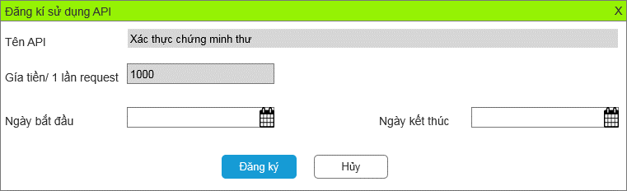

##### Mô tả chi tiết các thành phần

| TT | Tên | Kiểu dữ liệu  [Độ dài dữ liệu] | Input/ Output | Giá trị khởi tạo | Mô tả (Mapping với CSDL nếu có) |
| --- | --- | --- | --- | --- | --- |
| 1 | Tên API | Lable | O |  | * Hiển thị Tên API vừa chọn ở màn Đăng ký API |
| 2 | Giá tiền/1 lần request | Lable | O |  | * Hiển thị Gía tiền/1 lần request * Dữ liệu lưu tại API_PRICE.COMBO_PRICE |
| 3 | Ngày bắt đầu(*) | Datepicker | Input |  | * Cho phép nhập hoặc chọn từ calendar * Đinh dạng DD/MM/YYYY * Mặc định hiển thị là ngày sysdate * Bắt buộc nhập * Ngày lớn hơn hoặc bằng ngày hiện tại * Ngày bắt đầu nhỏ hơn hoặc bằng Ngày kết thúc * Dữ liệu được lưu tại API_CONFIG_PERMISSION.STAR_TIME |
| 4 | Ngày kết thúc(*) | Datepicker | Input | NULL | * Cho phép nhập hoặc chọn từ calendar * Đinh dạng DD/MM/YYYY * Bắt buộc nhập * Ngày lớn hơn hoặc bằng ngày hiện tại * Ngày bắt đầu nhỏ hơn hoặc bằng Ngày kết thúc * Dữ liệu được lưu tại API_CONFIG_PERMISSION.EXP_TIME |
| 5 | Đăng ký | Button |  |  | * Tham chiếu xử lý sự kiện onclick bên dưới. |
| 6 | Hủy | Button |  |  | * Click button🡪Trở về màn hình Đăng kí API |

##### Luồng xử lý nghiệp vụ

* NSD click “Đăng kí API” 🡪 Hiển thị màn hình Đăng kí API. Tại màn hình Đăng kí API, click button “” 🡪Hiển thị popup Đăng kí sử dụng API

1. Chuẩn bị dữ liệu

* Dữ liệu các control có giá trị khởi tạo như mô tả

1. Click nút Lưu:

* Nếu NSD để trống các trường bắt buộc nhập 🡪 hiển thị thông báo lỗi “Nhập đủ thông tin các trường bắt buộc nhập”.
* Nếu NSD nhập đủ và hợp lệ các trường bắt buộc nhập 🡪
* Lưu thành công🡪Hiển thị thông báo đăng kí thành công
* Insert dữ liệu của bảng API_CONFIG_PERMISSION tại CUS_ID=<ID khách hàng đăng nhập>, API_ID=<ID API được chọn> với các trường như sau:

|  |  |  |
| --- | --- | --- |
| STT | Tên trường | Giá trị |
|  | ID | ID bảng |
|  | CUS_ID | Mã khách hàng đăng nhập |
|  | API_ID | Mã API được chọn |
|  | STAR_TIME | Sysdate |
|  | EXP_TIME | Thời gian kết thúc |
|  | STATUS | Đang chờ |

* ~~Insert dữ liệu của bảng API_PRICE tại API_ID=<ID API được chọn> với các trường như sau:~~

|  |  |  |
| --- | --- | --- |
| ~~STT~~ | ~~Tên trường~~ | ~~Giá trị~~ |
|  | ~~ID~~ | ~~ID bảng~~ |
|  | ~~API_ID~~ | ~~Mã API được chọn~~ |
|  | ~~COMBO_ID~~ | ~~Mã combo~~ |
|  | ~~COMBO_NAME~~ | ~~Tên combo được chọn~~ |
|  | ~~COMBO_PRICE~~ | ~~Giá combo được chọn~~ |

* Trường hợp lưu không thành công 🡪 Hiển thị thông báo lưu không thành công
* NSD click nút “Hủy”:
  + - Quay lại màn hình Đăng kí API



1. Click 1 API🡪 hiển thị popup Chi tiết API

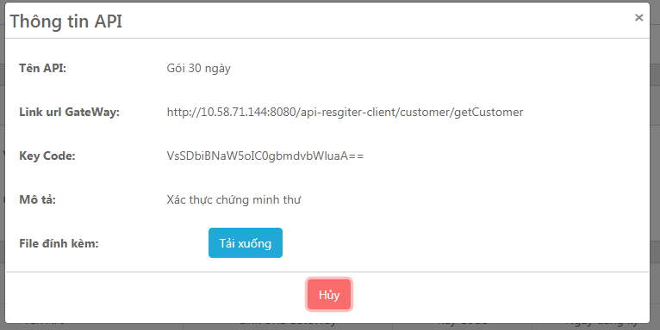

Mô tả chi tiết các thành phần

| TT | Tên | Kiểu dữ liệu  [Độ dài dữ liệu] | Input/ Output | Giá trị khởi tạo | Mô tả (Mapping với CSDL nếu có) |
| --- | --- | --- | --- | --- | --- |
| 1 | Tên API | Lable | O |  | * Hiển thị Tên API * Dữ liệu lấy tại API_API_MANAGER.API_NAME |
| 2 | URL Getway | Lable | O |  | * Hiển thị URL Getway * Dữ liệu lấy tại API_CONFIG_PERMISSION.URL_GETWAY |
| 3 | Key code | Lable | O |  | * Hiển thị Key code * Dữ liệu lưu tại API_CONFIG_PERMISSION.KEY_CODE |
| 4 | Mô tả | Lable | O |  | * Hiển thị Mô tả * Dữ liệu lấy từ API_API_MANAGER. USAGE join với API_CONFIG_PERMISSION qua API_ID |
| 5 | File đính kèm | Button | I |  | * Click button🡪cho phép NSD tải file về |

Luồng nghiệp vụ

* Khi NSD chưa được Admin phê duyệt quyền được sử dụng API 🡪 Không hiển thị thông tin API được chọn
* Khi NSD đã được Admin phê duyệt quyền sử dụng API 🡪 Hiển thị đầy đủ thông tin API được chọn

## Phê duyệt đăng ký API

### Thông tin chung chức năng

|  |  |
| --- | --- |
| Tên chức năng | Xây dựng chức năng Phê duyệt đăng ký API |
| Mô tả | Chức năng này hỗ trợ người dùng trong việc Phê duyệt đăng ký API của hệ thống |
| Tác nhân | Admin của hệ thống |
| Điều kiện trước | Đăng nhập thành công vào hệ thống và có quyền thực hiện chức năng này |
| Điều kiện sau | Hiển thị màn hình “Phê duyệt đăng ký API” |
| Trigger | NSD chọn “Phê duyệt đăng ký API” từ màn hình chính |
| Ngoại lệ | [N/A] |

### Chức năng

#### Phê duyệt đăng ký API

##### Mockup

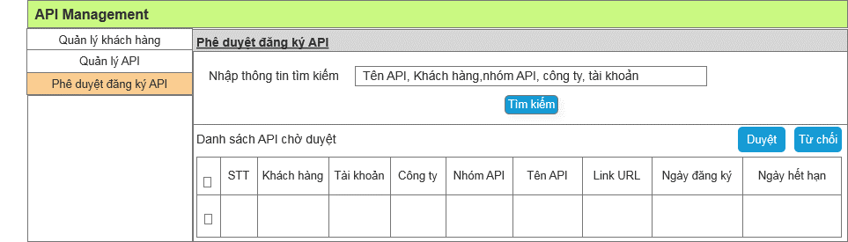

##### Mô tả chi tiết các thành phần

| TT | Tên | Kiểu dữ liệu  [Độ dài dữ liệu] | Input/ Output | Giá trị khởi tạo | Mô tả (Mapping với CSDL nếu có) |
| --- | --- | --- | --- | --- | --- |
| 1 | Thông tin tìm kiếm | Textbox | I |  | * Cho phép nhập thông tin tìm kiếm theo “Nhóm API”,“Tên API”, “Tên Khách hàng”,”Công ty”, “Tài khoản” * Tìm kiếm tương ứng với API_GROUP.API_GROUP_NAME hoặc API_API_MANAGER.API_NAME hoặc API_CUSTOMER.CUS_NAME hoặc API_GROUP.API_GROUP_NAME hoặc API_CUSTOMER.ORGANIZATION hoặc API_CUSTOMER.ORGANIZATION . * Cho phép tìm kiếm tương đối, không phân biệt hoa thường |
| 3 | Tìm kiếm | Button | I |  | * Tham chiếu xử lý sự kiện onclick bên dưới. |
| * Chức năng | | | | | |
| 4 | Duyệt | Button | I |  | * Disbale khi chưa chọn API, Enable khi đã chọn API * Click nút “Duyệt” 🡪 Hiển thị popup Xác nhận duyệt |
| 5 | Từ chối | Button | I |  | * Disbale khi chưa chọn API, Enable khi đã chọn API * Click nút “Từ chối” 🡪 Hiển thị popup “Từ chối đăng ký API” |
| * Danh sách API chờ duyệt | | | | | |
| 6 |  | Checkbox | O |  | * Chọn/ không chọn API để duyệt/Từ chối. Cho phép chọn/ không chọn tất cả các bản ghi |
| 7 | STT | Lable | O |  | * Hiển thị STT |
| 8 | Tên Khách hàng | Lable | O |  | * Hiển thị Khách hàng * Dữ liệu lấy từ :API_CUSTOMER.CUS_NAME từ API_CUSTOMER join API_API_MANAGER và API_API_MANAGER join API_CONFIG_PERMISSION qua API_ID |
| 9 | Tài khoản | Lable | O |  | * Hiển thị Tài khoản * Dữ liệu lấy từ :API_CUSTOMER.USERNAME từ API_CUSTOMER join API_API_MANAGER và API_API_MANAGER join API_CONFIG_PERMISSION qua API_ID |
| 10 | Công ty | Lable | O |  | * Hiển thị Công ty * Dữ liệu lấy từ API_CUSTOMER. ORGANIZATION từ API_CUSTOMER join API_API_MANAGER và API_API_MANAGER join API_CONFIG_PERMISSION qua API_ID |
| 11 | Nhóm API | Label | O |  | * Hiển thị Nhóm API, định dạng chữ, căn trái * Dữ liệu lấy Nhóm API: API_GROUP.API_GROUP_NAME join với API_API_MANAGER qua GROUP_ID và API_API_MANAGER join API_CONFIG_PERMISSION qua API_ID |
| 12 | Tên API | Label | O |  | * Hiển thị Tên API, định dạng chữ, căn trái * Dữ liệu lấy Tên API: API_API_MANAGER.API_NAME từ API_API_MANAGER join API_CONFIG_PERMISSION qua API_ID và API_API_MANAGER join API_CUSTOMER qua CUS_ID |
| 13 | Link URL | Label | O |  | * Hiển thị Link URL, định dạng chữ, căn trái * Dữ liệu lấy Link URL: API_API_MANAGER.URL từ API_API_MANAGER join API_CONFIG_PERMISSION qua API_ID và API_API_MANAGER join API_CUSTOMER qua CUS_ID |
| 14 | Ngày đăng ký | Label | O |  | * Hiển thị Ngày đăng kí, định dạng DD/MM/YYYY, căn giữa * Dữ liệu lấy Ngày đăng kí: API_CONFIG_PERMISSION.STAR_TIME |
| 15 | Ngày hết hạn | Label | O |  | * Hiển thị Ngày hết hạn, định dạng DD/MM/YYYY, căn giữa * Dữ liệu lấy Ngày hết hạn: API_CONFIG_PERMISSION.EXP_TIME |

##### Luồng xử lý nghiệp vụ

* NSD click “Phê duyệt đăng ký API” 🡪 Hiển thị màn hình Phê duyệt đăng ký API

1. Chuẩn bị dữ liệu

* Dữ liệu các control có giá trị khởi tạo như mô tả
* Dữ liệu tại vùng grid Danh sách API chờ phê duyệt hiển thị dữ liệu

1. Click nút Tìm kiếm:
   * + Thực hiện tìm kiếm các bản ghi thỏa mãn các điều kiện tìm kiếm

* Hiển thị kết quả tìm kiếm vào data grid.
* Danh sách API phê duyệt được sắp xếp theo Ngày đăng ký🡪 Những API nào có ngày đăng ký gần nhất thì hiển thị lên trước

1. Click button “”🡪

* Trường hợp chưa chọn checkbox trong danh sách API được chọn 🡪 Hiển thị thông báo lỗi
* Trường hợp đã chọn checkbox trong danh sách API được chọn 🡪Hiển thị thông báo: “Bạn có chắc chắn duyệt đăng ký API đã chọn?”
* Người dùng chọn “Xác nhận”🡪 Thông báo xác nhận thành công
* Update dữ liệu vào bảng API_CONFIG_PERMISSION với status=1 tại API_ID = <ID API được chọn> .
* Xác thực không thành công 🡪 Thông báo xác thực không thành công
* Người dùng chọn “Hủy” 🡪 Đóng popup

1. Click button “”🡪

* Trường hợp chưa chọn checkbox trong danh sách API được chọn 🡪 Hiển thị thông báo lỗi
* Trường hợp đã chọn checkbox trong danh sách API được chọn 🡪Hiển thị thông báo: “: Bạn có chắc chắn từ chối duyệt đăng ký API đã chọn?”
* Người dùng chọn “Xác nhận”🡪 Thông báo xác nhận thành công
* Update dữ liệu vào bảng API_CONFIG_PERMISSION với status=3 tại API_ID = <ID API được chọn>
* Xác thực không thành công 🡪 Thông báo xác thực không thành công
* Người dùng chọn “Hủy” 🡪 Đóng popup



## Quản lý API của khách hàng

### Thông tin chung chức năng

|  |  |
| --- | --- |
| Tên chức năng | Xây dựng chức năng Quản lý API của khách hàng |
| Mô tả | Chức năng này hỗ trợ người dùng trong việc Quản lý API của khách hàng của hệ thống |
| Tác nhân | Admin của hệ thống |
| Điều kiện trước | Đăng nhập thành công vào hệ thống và có quyền thực hiện chức năng này |
| Điều kiện sau | Hiển thị màn hình “Quản lý API của khách hàng” |
| Trigger | NSD chọn “Quản lý API của khách hàng” từ màn hình chính |
| Ngoại lệ | [N/A] |

### Chức năng

#### Quản lý API của khách hàng

##### Mockup

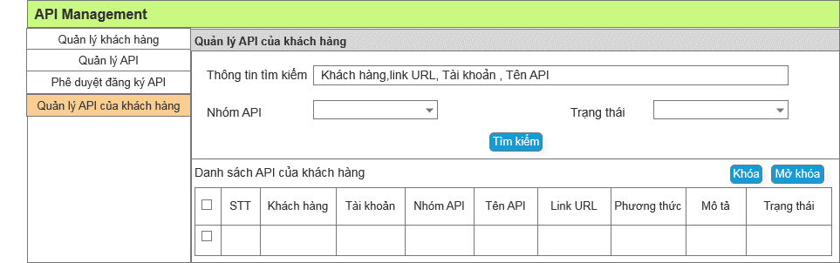

##### Mô tả chi tiết các thành phần

| TT | Tên | Kiểu dữ liệu  [Độ dài dữ liệu] | Input/ Output | Giá trị khởi tạo | Mô tả (Mapping với CSDL nếu có) |
| --- | --- | --- | --- | --- | --- |
| 1 | Thông tin tìm kiếm | Textbox | I |  | * Cho phép nhập thông tin tìm kiếm theo “Tên API”, “TênKhách hàng”,”Tài khoản”, “link URL”, * Tìm kiếm tương ứng với API_API_MANAGER.FUNCTION hoặc API_CUSTOMER.CUS_NAME hoặc API_CUSTOMER.USERNAME hoặc API_API_MANAGER.URL * Cho phép tìm kiếm tương đối, không phân biệt hoa thường |
| 2 | Nhóm API | Combo box | I |  | * Cho phép chọn Nhóm API * Chỉ được phép chọn 1 giá trị * Thực hiện tìm kiếm tuyệt đối * Dữ liệu lấy tại API_GROUP.API_GROUP_NAME |
| 5 | Trạng thái | Combo box | I |  | * Cho phép chọn Trạng thái * Chỉ được phép chọn 1 trong các giá trị: + Đã đăng ký   + Đang chờ  + Bị từ chối  + Hết hạn   * Thực hiện tìm kiếm tuyệt đối * Dữ liệu lấy tại API_CONFIG_PERMISSION.STATUS |
| 6 | Tìm kiếm | Button | I |  | * Tham chiếu xử lý sự kiện onclick bên dưới. |
| * Chức năng | | | | | |
|  | Khóa | Button | I |  | * Disbale khi chưa chọn API, Enable khi đã chọn API * Click nút “Mở khóa” 🡪 Hiển thị thông báo Mở khóa API |
|  | Mở khóa | Button | I |  | * Disbale khi chưa chọn API, Enable khi đã chọn API * Click nút “Khóa” 🡪 Hiển thị thông báo Khóa API |
| * Kết quả tìm kiếm | | | | | |
| 1 | STT | Lable | O |  | * Hiển thị STT |
| 2 | Khách hàng | Lable | O |  | * Hiển thị Khách hàng, định dạng chữ, căn trái * Dữ liệu lấy từ :API_CUSTOMER.CUS_NAME từ API_CUSTOMER join API_API_MANAGER và API_API_MANAGER join API_CONFIG_PERMISSION qua API_ID |
| 3 | Tài khoản | Lable | O |  | * Hiển thị Tài khoản, định dạng chữ, căn trái * Dữ liệu lấy từ :API_CUSTOMER.USERNAME từ API_CUSTOMER join API_API_MANAGER và API_API_MANAGER join API_CONFIG_PERMISSION qua API_ID |
| 4 | Nhóm API | Lable | O |  | * Hiển thị Nhóm API, định dạng chữ, căn trái * Dữ liệu lấy API_GROUP.API_GROUP_NAME join với API_API_MANAGER qua GROUP_ID và API_API_MANAGER join API_CONFIG_PERMISSION qua API_ID |
| 5 | Tên API | Lable | O |  | * Hiển thị Tên API, định dạng chữ, căn trái * Dữ liệu lấy API_API_MANAGER.API_NAME từ API_API_MANAGER join API_CONFIG_PERMISSION qua API_ID và API_API_MANAGER join API_CUSTOMER qua CUS_ID |
| 6 | URL Gateway | Lable | O |  | * Hiển thị URL Gateway, định dạng chữ, căn trái * Dữ liệu lấy Link URL: API_API_MANAGER.URL từ API_API_MANAGER join API_CONFIG_PERMISSION qua API_ID và API_API_MANAGER join API_CUSTOMER qua CUS_ID |
| 7 | Phương thức | Label | O |  | * Hiển thị Phương thức, định dạng chữ, căn trái * Dữ liệu lấy Phương thức: API_API_MANAGER. METHOD từ API_API_MANAGER join API_CONFIG_PERMISSION qua API_ID và API_API_MANAGER join API_CUSTOMER qua CUS_ID |
| 8 | Mô tả | Label | O |  | * Hiển thị Link URL, định dạng chữ, căn trái * Dữ liệu lấy Mô tả: API_API_MANAGER. USAGE_NAME từ API_API_MANAGER join API_CONFIG_PERMISSION qua API_ID và API_API_MANAGER join API_CUSTOMER qua CUS_ID |
| 9 | Trạng thái | Label | O |  | * Hiển thị Trạng thái, định dạng chữ, căn trái * Dữ liệu lấy tại API_CONFIG_PERMISSION.STATUS |
| 10 | Khóa | Icon | O |  | * Chỉ hiển thị icon khóa với API có API_CONFIG_PERMISSION.IS_LOCK =0 |

##### Luồng xử lý nghiệp vụ

* NSD click “Quản lý API của khách hàng” 🡪 Hiển thị màn hình Quản lý API của khách hàng

1. Chuẩn bị dữ liệu

* Dữ liệu các control có giá trị khởi tạo như mô tả
* Dữ liệu tại vùng grid Kết quả tìm kiếm hiển thị không có dữ liệu

1. Click nút Tìm kiếm:
   * + Thực hiện tìm kiếm các bản ghi thỏa mãn các điều kiện tìm kiếm

* Hiển thị kết quả tìm kiếm vào data grid.

#### Mở khóa/ Khóa API

##### Mockup

N/A

##### Mô tả chi tiết các thành phần

N/A.

##### Luồng xử lý nghiệp vụ

* Tại màn hình tìm kiếm:

1. Button “” Clicked 🡪

* Trường hợp chưa chọn checkbox trong danh sách API được chọn 🡪 Hiển thị thông báo lỗi
* Trường hợp đã chọn checkbox trong danh sách API ở trạng thái: Đang chờ/Bị từ chối/ Hết hạn 🡪 Hiển thị thông báo “Không thực hiện mở khóa ở trạng thái này”
* Trường hợp đã chọn checkbox trong danh sách API ở trạng thái Đăng ký🡪Hiển thị thông báo: “Bạn có muốn mở khóa API đã chọn?”

Người dùng chọn “OK”🡪 Thông báo mở khóa thành công🡪 Update dữ liệu trong bảng API_CONFIG_PERMISSION tại bản ghi được chọn với IS_LOCK = 1

* Mở khóa không thành công 🡪 Thông báo Mở khóa không thành công
* Nếu bản ghi đang ở trạng thái mở khóa mà NSD click button “Mở khóa” 🡪 Hiển thị thông báo “Không thể mở khóa bản ghi ở trạng thái Hoạt động”
* Người dùng chọn “Hủy” 🡪 Đóng popup

1. Button “” Clicked 🡪

* Trường hợp chưa chọn checkbox trong danh sách API được chọn 🡪 Hiển thị thông báo lỗi
* Trường hợp đã chọn checkbox trong danh sách API ở trạng thái: Đang chờ/Bị từ chối/ Hết hạn 🡪 Hiển thị thông báo “Không thực hiện khóa ở trạng thái này”
* Trường hợp đã chọn checkbox trong danh sách API ở trạng thái Đăng ký 🡪 Hiển thị popup thông báo xác nhận có muốn khóa API không?

Người dùng chọn “OK”🡪 Thông báo khóa thành công🡪 Update dữ liệu trong bảng API_CONFIG_PERMISSION tại bản ghi được chọn với IS_LOCK = 0. Đồng thời không cho phép hiển thị API có IS_LOCK = 0 ở Đăng ký API của khách hàng

* Khóa không thành công 🡪 Thông báo Khóa không thành công
* Nếu bản ghi đang ở trạng thái Khóa mà NSD click button “Khóa” 🡪 Hiển thị thông báo “Không thể khóa bản ghi ở trạng thái Khóa
* Người dùng chọn “Hủy” 🡪 Đóng popup



## Tính phí API của khách hàng

### Thông tin chung chức năng

|  |  |
| --- | --- |
| Tên chức năng | Xây dựng chức năng Tính phí API của khách hàng |
| Mô tả | Chức năng này hỗ trợ người dùng trong việc Tính phí API của khách hàng của hệ thống |
| Tác nhân | Admin của hệ thống |
| Điều kiện trước | Đăng nhập thành công vào hệ thống và có quyền thực hiện chức năng này |
| Điều kiện sau | Hiển thị màn hình “Tính phí API của khách hàng” |
| Trigger | NSD chọn “Tính phí API của khách hàng” từ màn hình chính |
| Ngoại lệ | [N/A] |

### Chức năng

#### **Tính phí API của khách hàng**

##### Mockup

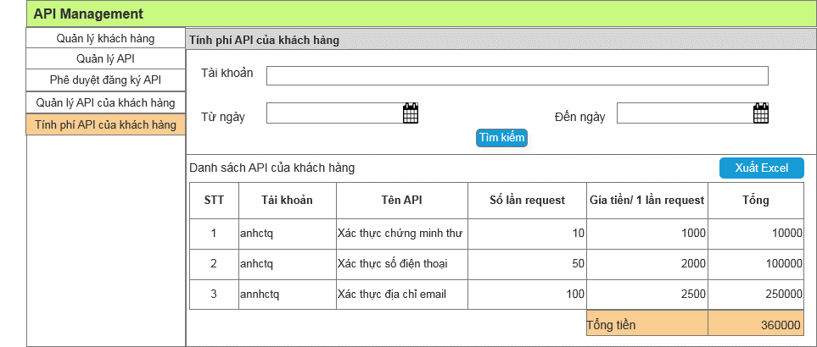

##### Mô tả chi tiết các thành phần

| TT | Tên | Kiểu dữ liệu  [Độ dài dữ liệu] | Input/ Output | Giá trị khởi tạo | Mô tả (Mapping với CSDL nếu có) |
| --- | --- | --- | --- | --- | --- |
| 1 | Tài khoản | Textbox | I |  | * Cho phép nhập Tài khoản * Cho phép nhập kí tự chữ, số, kí tự đặc biệt * Dữ liệu lấy tại LOG_API.UESRNAME * Thực hiện tìm kiếm tuyệt đối |
| 2 | Từ ngày | Datepicker | Input | Null | * Cho phép chọn hoặc nhập Từ ngày từ calendar * Định dạng DD/MM/YYYY * Từ ngày phải nhỏ hơn hoặc bằng Đến ngày * Tìm kiếm tương ứng với trường LOG_API.START_TIME |
| 3 | Đến ngày | Datepicker | Input | Null | * Cho phép chọn hoặc nhập Đến ngày từ calendar * Định dạng DD/MM/YYYY * Từ ngày phải nhỏ hơn hoặc bằng Đến ngày * Tìm kiếm tương ứng với trường LOG_API.START_TIME |
| 4 | Tìm kiếm | Button | I |  | * Tham chiếu xử lý sự kiện onclick bên dưới. |
| * Chức năng | | | | | |
| 5 | Xuất Excel | Button | I |  | * Click button🡪 thực hiện xuất Excel theo điều kiện tìm kiếm * Tên file: Báo_cáo_tính_phí_API_yyyymmdd hh 24miss với yyyymmddhh24miss: thời gian xuất excel |
| * Kết quả tìm kiếm | | | | | |
| 6 | STT | Lable | O |  | * Hiển thị STT |
| 7 | Tài khoản | Lable | O |  | * Hiển thị Tài khoản, định dạng chữ, căn trái * Dữ liệu lấy từ : LOG_API.USERNAME |
| 8 | Tên API | Lable | O |  | * Hiển thị Tên API, định dạng chữ, căn trái * Dữ liệu lấy từ : LOG_API.FUNCTION |
| 9 | Số lần request | Lable | O |  | * Hiển thị Số lần request, định dạng số, căn phải * Dữ liệu lấy từ: Đếm API_ID trong bảng LOG_API thỏa mãn đồng thời : * CUS_ID = <ID được chọn> * START_TIME= < khoảng thời gian được chọn> * ERROR_CODE=200 |
| 10 | Gía tiền/ 1 lần request | Lable | O |  | * Hiển thị Gía tiền/ 1 lần request, định dạng số, căn phải * Dữ liệu lấy từ : API_MANAGER.PRICE/ 1 REQUEST join với LOG_API qua API_ID |
| 11 | Tổng | Lable | O |  | * Hiển thị Tổng, định dạng số, căn phải * Dữ liệu lấy Tổng: lấy (Số lần request * Gía tiền/ 1 lần request) |
| 12 | Tổng tiền | Lable | O |  | * Hiển thị Tổng tiền. * Dữ liệu lấy Tổng tiền: lấy SUM của Tổng. |

##### Luồng xử lý nghiệp vụ

* NSD click “Tính phí API của khách hàng” 🡪 Hiển thị màn hình Tính phí API của khách hàng

1. Chuẩn bị dữ liệu

* Dữ liệu các control có giá trị khởi tạo như mô tả
* Dữ liệu tại vùng grid Kết quả tìm kiếm hiển thị không có dữ liệu

1. Click nút Tìm kiếm:
   * + Thực hiện tìm kiếm các bản ghi thỏa mãn các điều kiện tìm kiếm

* Hiển thị kết quả tìm kiếm vào data grid.

1. Click 1 API🡪 hiển thị popup Chi tiết số lần sử dụng

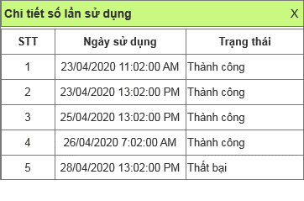

Mô tả chi tiết các thành phần

| TT | Tên | Kiểu dữ liệu  [Độ dài dữ liệu] | Input/ Output | Giá trị khởi tạo | Mô tả (Mapping với CSDL nếu có) |
| --- | --- | --- | --- | --- | --- |
| 1 | STT | Lable | O |  | * Hiển thị STT |
| 2 | Ngày sử dụng | Lable | O |  | * Hiển thị Ngày sử dụng, định dạng DD/MM/YYYY 00:00:00, căn giữa * Dữ liệu lấy tại LOG_API.START_TIME |
| 3 | Trạng thái | Lable | O |  | * Hiển thị Trạng thái, định dạng chữ, căn trái * Dữ liệu lưu tại LOG_API.ERROR_CODE |

##### Luồng nghiệp vụ

* Dữ liệu các giá trị khởi tạo như mô tả
* Thứ tự sắp xếp được sắp xếp từ các trạng thái Thành công sau đó đến Thất bại

## Dashboard

### Thông tin chung chức năng

|  |  |
| --- | --- |
| Tên chức năng | Xây dựng chức năng Dashboard |
| Mô tả | Chức năng này hỗ trợ người dùng trong việc xem biểu đồ |
| Tác nhân | Admin của hệ thống |
| Điều kiện trước | Đăng nhập thành công vào hệ thống và có quyền thực hiện chức năng này |
| Điều kiện sau | Hiển thị màn hình “Dashboard” |
| Trigger | NSD chọn “Dashboard” từ màn hình chính |
| Ngoại lệ | [N/A] |

#### 3.8.1 Biểu đồ tổng số user sử dụng API

##### Prototype:



##### Nghiệp vụ

* Biểu đồ vẽ các tháng của năm lấy 6 tháng gần nhất.
* “” 🡪 hiển thị tổng số user trong 6 tháng
* Tên biếu đồ : Biểu đồ tổng số user sử dụng API
* Trục tung hiển thị số lượng user
* Trục hoành hiển thị 6 tháng sử dụng gần nhất
* Dữ liệu lấy từ đếm LOG_API.CUS_ID ứng với từng tháng lấy theo LOG_API.START_TIME trong 6 tháng gần nhất
* Tooltip: Khi hover chuột vào các “ ” 🡪 hiển thị giá trị tổng số user ứng với tháng đó

#### Biểu đồ tổng số API được sử dụng

##### Prototype:



##### Nghiệp vụ

* Biểu đồ vẽ các tháng của năm trong 6 tháng gần nhất
* “” 🡪 hiển thị tổng số API trong 6 tháng
* Tên biếu đồ : Biểu đồ tổng số API được sử dụng
* Trục tung hiển thị số lượng API
* Trục hoành hiển thị 6 tháng sử dụng gần nhất
* Dữ liệu lấy từ đếm LOG_API.API_ID ứng với từng tháng lấy theo LOG_API.START_TIME trong 6 tháng gần nhất
* Tooltip: Khi hover chuột vào các “ ” 🡪 hiển thị giá trị tổng số API ứng với tháng đó

#### Tổng số lần request trong ngày n-1

##### Prototype:



##### Nghiệp vụ

* Biểu đồ vẽ các giờ của ngày n-1
* “” : Hiển thị tổng số lần request trong ngày n-1
* Tên biếu đồ : Biểu đồ tổng số lần request theo ngày n-1
* Trục tung hiển thị số lượng request
* Trục hoành hiển thị 24h của ngày
* Dữ liệu lấy từ đếm LOG_API.START_TIME lấy thời gian và đếm request theo giờ trong ngày n-1
* Tooltip: Khi hover chuột vào các “ ” 🡪 hiển thị giá trị tổng số lần request ứng với ngày đó

#### Tổng số lần request trong tuần n-1

##### Prototype:

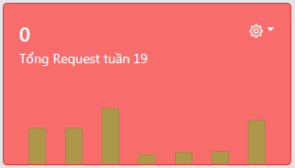

##### Nghiệp vụ

* Biểu đồ vẽ các ngày của tuần n-1
* “” : Hiển thị tổng số lần request trong tuần n-1
* Tên biếu đồ : Biểu đồ tổng số lần request theo tuần n-1
* Trục tung hiển thị số lượng request
* Trục hoành hiển thị 7 ngày trong tuần
* Dữ liệu lấy từ đếm LOG_API.START_TIME lấy thời gian và đếm request theo ngày trong tuần n-1
* Tooltip: Khi hover chuột vào các “ ” 🡪 hiển thị giá trị tổng số lần request ứng với ngày đó

#### Tần suất sử dụngAPI / ngày/ tháng

##### Prototype:

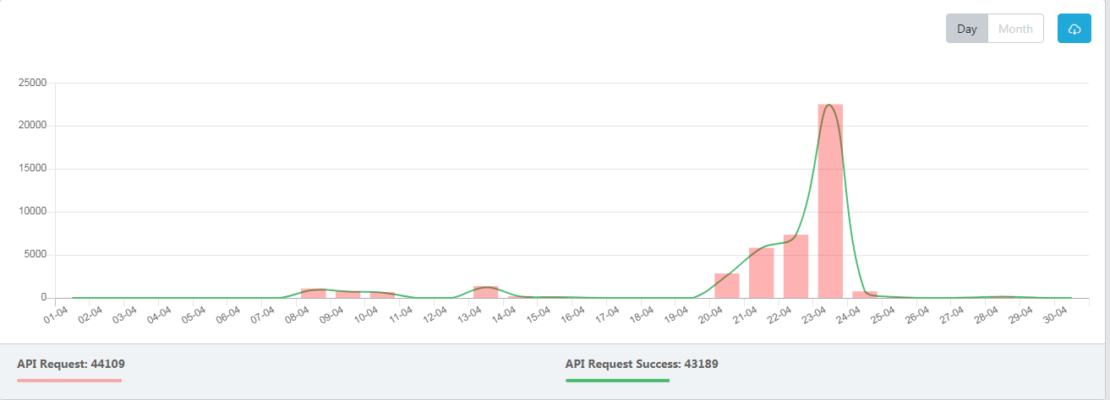

##### Thông tin tìm kiếm

* Click button Day 🡪 hiển thị dữ liệu tần suất sử dụng API theo ngày
* Click button Month 🡪 hiển thị dữ liệu tần suất sử dụng API theo tháng
* Click button “” 🡪 cho phép tải biểu đồ về với file là xlsx.

##### Nghiệp vụ

* Biểu đồ vẽ các ngày của tháng hoặc các tháng của năm và tổng số lần request thành công của tháng hoặc của năm
* Tên biếu đồ : Biểu đồ tần suất sử dụng API/ ngày/ tháng
* Biểu đồ có 2 loại:
* Biểu đồ cột hiển thị Tần suất sử dụng API theo ngày hoặc theo tháng
* Biểu đồ đường hiển thị số lần request API thành công theo ngày hoặc theo tháng
* Trục tung hiển thị số lần gọi request API
* Trục hoành hiển thị 30 ngày sử dụng gần nhất đến ngày n-1 hoặc hiển thị 12 tháng sử dụng gần nhất từ tháng n-1
* Dữ liệu lấy từ đếm LOG_API.API_ID ứng với thời gian lấy theo LOG_API.START_TIME trong 30 ngày gần nhất hoặc 12 tháng gần nhất
* Tooltip: Khi hover chuột vào các “ ” 🡪 hiển thị giá trị tổng số lần request ứng với ngày/ tháng đó
* Tại màn hình click “”
* Thực hiện xuất excel với các cột: STT,Ngày/ Tháng, Tổng số request, Tổng số request thành công

#### Top 10 API sử dụng nhiều nhất

##### Prototype:



##### Nghiệp vụ

* Biểu đồ vẽ các ngày của tuần n-1
* Tên biếu đồ : Top 10 API sử dụng nhiều nhất
* Trục tung hiển thị tên API
* Trục hoành hiển thị tổng số lần request của từng API
* Dữ liệu lấy từ đếm LOG_API.API_ID, lấy API_ID trong bảng LOG_API với điều kiện ứng với thời gian lấy theo LOG_API.START_TIME trong khoảng tuần n-1, sắp xếp từ lớn đến bé
* Tooltip: Khi hover chuột vào các “” 🡪 hiển thị giá trị tổng số lần được request ứng với API đó

#### Top 10 user có số lần request nhiều nhất

##### Prototype:



##### Nghiệp vụ

* Biểu đồ vẽ các ngày của tuần n-1
* Tên biếu đồ : Top 10 user có số lần request nhiều nhất
* Trục tung hiển thị tên user
* Trục hoành hiển thị tổng số lần request của từng user
* Dữ liệu lấy từ đếm LOG_API.CUS_ID, lấy CUS_ID trong bảng LOG_API với điều kiện ứng với thời gian lấy theo LOG_API.START_TIME trong khoảng tuần n-1, sắp xếp từ lớn đến bé
* Tooltip: Khi hover chuột vào các “” 🡪 hiển thị giá trị tổng số lần được request ứng với user đó

# THIẾT KẾ DÙNG CHUNG VÀ TÁI SỬ DỤNG

N/A